马村区环保局
关于受理焦作市坚耐特轻型建材有限公司年产8万立方蒸压加气混凝土砌块项目环境影响评价文件的公示
根据建设项目环境影响评价审批程序的有关规定，经审议，我局对受理环境影响报告表进行公示，公示内容如下：
项目名称：年产8万立方蒸压加气混凝土砌块项目
建设地点：焦作市马村区演马电厂旁
建设单位：焦作市坚耐特轻型建材有限公司
环境影响报告表编制单位：焦作市环境科学研究有限公司
受理日期：2019年11月21日
联系方式：侯晓莉 13839194036
环境影响报告表（全本）附

建设项目环境影响报告表

项目名称： 年产8万立方蒸压加气混凝土砌块项目
建设单位： 焦作市坚耐特轻型建材有限公司

编制日期：二〇一九年十一月
《建设项目环境影响报告表》编制说明

《建设项目环境影响报告表》由具有从事环境影响评价工作资质的单位编制。
1．项目名称――指项目立项批复时的名称，应不超过30个字（两个英文字段作一个汉字）。
2．建设地点――指项目所在地详细地址，公路、铁路应填写起止地点。
3．行业类别――按国标填写。
4．总投资――指项目投资总额。
5．主要环境保护目标――指项目区周围一定范围内集中居民住宅区、学校、医院、保护文物、风景名胜区、水源地和生态敏感点等，应尽可能给出保护目标、性质、规模和距厂界距离等。
6．结论与建议――给出本项目清洁生产、达标排放和总量控制的分析结论，确定污染防治措施的有效性，说明本项目对环境造成的影响，给出建设项目环境可行性的明确结论。同时提出减少环境影响的其他建议。
7．预审意见――由行业主管部门填写答复意见，无主管部门项目，可不填。
8．审批意见――由负责审批该项目的环境保护行政主管部门批复。

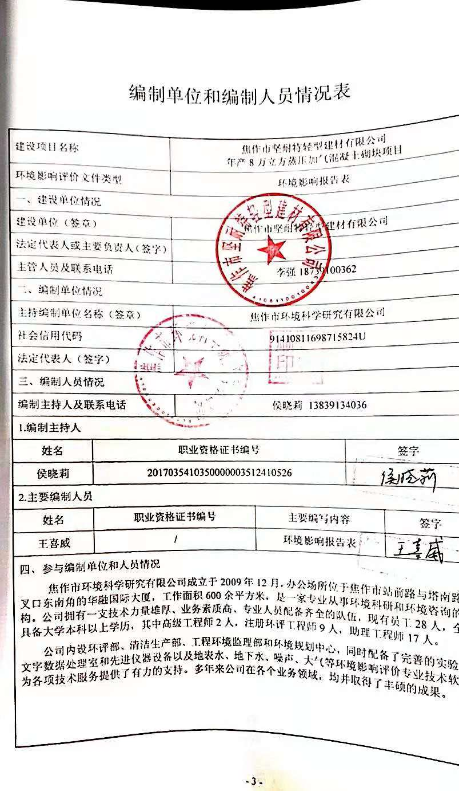
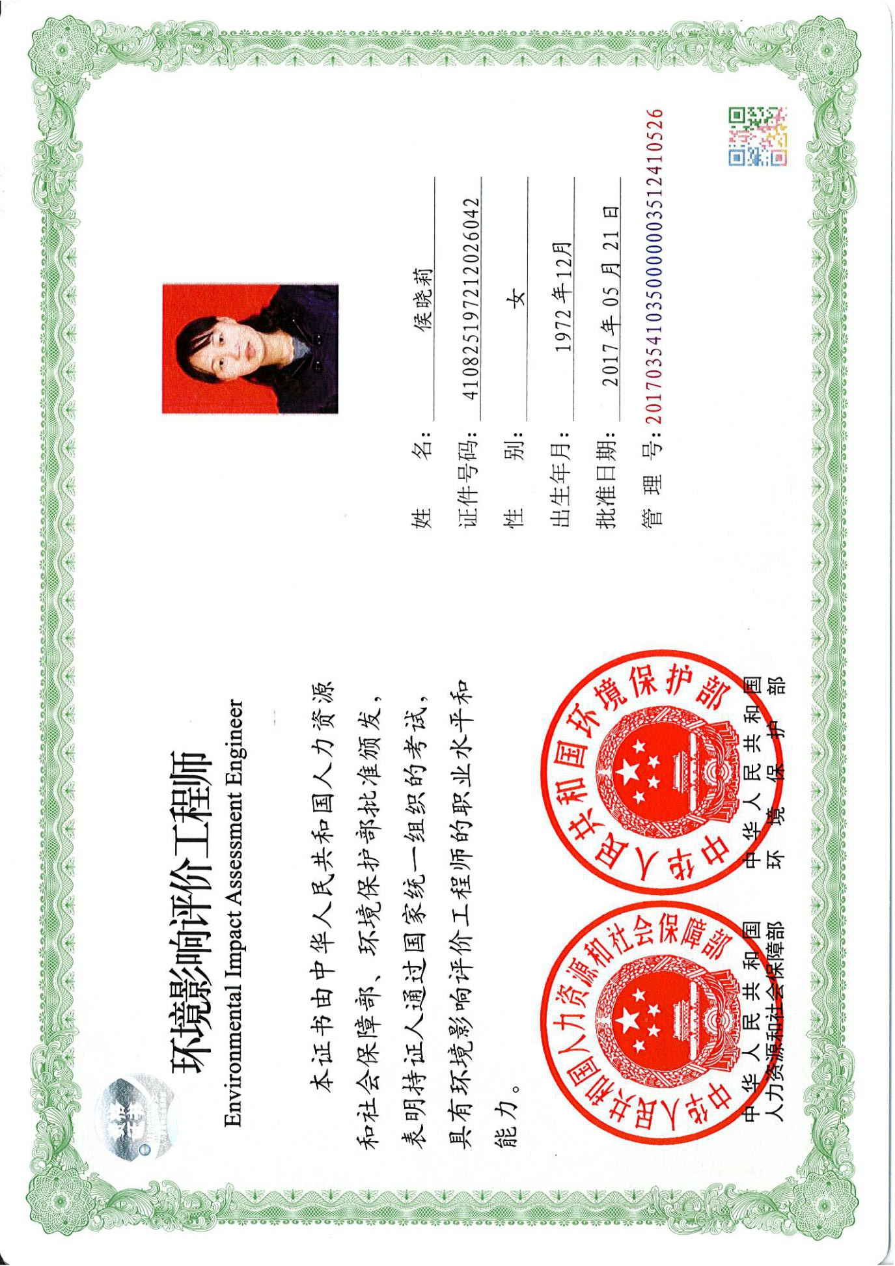

建设项目基本情况
项目名称 | 焦作市坚耐特轻型建材有限公司年产8万立方蒸压加气混凝土砌块项目
建设单位 | 焦作市坚耐特轻型建材有限公司
法人代表 | 马耀辉 |  |  |  | 联系人 |  |  |  | 千长春
通讯地址 | 焦作市马村区演马电厂旁
联系电话 | 15514792345 |  |  | 传真 |  | - |  |  | 邮政编码 |  | 454150
建设地点 | 焦作市马村区演马电厂旁
立项审批部门 |  | 焦作市马村区发展  和改革委员会 |  |  |  |  | 项目代码 | 2019-410804-41-03-046467
建设性质 | 扩建 |  |  |  |  |  | 行业类别  及代码 | 粘土砖瓦及建筑砌块制造C3031
占地面积  (平方米) | 16675 |  |  |  |  |  | 绿化面积  (平方米) | -
总投资  (万元) | 120 |  | 其中：环保投资(万元) |  |  |  | 36 | 环保投资占  总投资比例 |  |  |  | 30%
评价经费  (万元) | - |  |  |  |  |  | 预期投产日期 |  |  | -
项目由来：
焦作市坚耐特轻型建材有限公司位于焦作市马村区演马电厂旁，主要从事加气混凝土砌块的生产。企业现有工程为年产12万立方米加气混凝土砌块项目，该项目环评影响报告表由焦作市环境科学研究所于2006年4月编制完成，2006年5月17日由焦作市环保局进行了批复，批复文号为焦环评表字【2006】39号（见附件），2008年由于演马电厂倒闭，企业对现有工程进行了环评变更，新设置一台4t/h的燃煤锅炉对现有工程供气，2008年8月，焦作市马村区环保局出具了关于该项目污染物排放总量控制指标变更后的意见（见附件），企业于2008年12月委托焦作市环境监测站编制了竣工环境保护验收监测报告，文号为焦环监验【2008】92号。
加气混凝土砌块是工程建设不可或缺的材料，也是改善和保障民生、提高生活品质、保证建筑物功能的重要物质支撑，有着广阔市场前景。为此，焦作市坚耐特轻型建材有限公司拟投资120万元，利用现有生产线，新增3台蒸压釜进行扩建，扩建完成后全厂生产能力由现有的年产12万立方蒸压加气混凝土砌块增加至年产20万立方蒸压加气混凝土砌块。
经查阅《产业结构调整指导目录（2011年本）》（修正），项目不在限制和淘汰类之列，属允许类项目，同时已经由焦作市马村区发展和改革委员会备案，项目代码为2019-410804-41-03-046467，符合国家相关产业政策。根据《中华人民共和国环境影响评价法》和《建设项目环境保护管理条例》（国务院令第682 号），该项目需要进行环境影响评价。根据《建设项目环境影响评价分类管理名录》（环保部令第44号）以及“关于修改《建设项目环境影响评价分类管理名录》部分内容的决定（生态环境部令1号）”等相关规定，项目属于第十九项第51条砖瓦制造业，按照规定应编制环境影响报告表。
一、产品方案和生产规模
项目产品为加气混凝土砌块，扩建工程新增年产8万立方加气混凝土砌块生产线，达到年产20万立方米加气混凝土砌块的规模。
工程生产规模及产品方案详见表1。
表1 生产规模及产品方案一览表
产品名称 | 规格/型号 | 现有工程生产能力 | 扩建工程生产能力 | 扩建完成后全厂生产能力
加气混凝土砌块 | 根据客户需求定制 | 12万立方米/年 | 8万立方米/年 | 20万立方米/年
二、地理位置及周边环境特征
焦作市坚耐特轻型建材有限公司位于焦作市马村区演马电厂旁，厂区东侧为闲置厂房，北侧为农田及演马电厂闲置厂区，西侧为闲置厂房，南侧隔道路为农田。距项目最近的环境敏感点为南侧530m处的郭张弓村。
项目场址区域环境具有以下特点：
（1）项目区域为SO₂控制区，项目使用能源为电和天然气，属于清洁能源，对区域SO₂总量不会造成较大影响。
（2）项目选址距焦作市集中式饮用水水源地太行水厂（二水厂）周庄水源地8680m，距马村区集中式饮用水水源地约3560m，均不在其保护区范围内。
（3）项目选址距离南水北调总干渠右岸永久占地线最近垂直距离约1970m，不在其保护区范围内。
此外，项目厂址周围无特殊保护的文物、风景名胜区等敏感保护目标。
项目地理位置见附图一，周边环境概况见附图二。
三、建设内容及平面布置
1、建设内容
本次扩建项目拟新建次品粉碎车间、浇注切割车间，全厂按工程功能不同分为主体工程、辅助工程、公用工程、环保工程。
工程主要建设内容详见表2。厂区平面布置图见附图三。
表2 工程主要建设内容一览表
工程类别 | 构筑物名称 | 建筑面积（m²） | 数量 | 备注 | 备注
主体工程 | 湿粉煤灰车间 | 1000 | 1 | 钢构，1层 | 主要暂存并搅拌湿粉煤灰，依托现有工程
主体工程 | 次品粉碎间 | 360 | 1 | 钢构，1层 | 对次品进行粉碎，新建
主体工程 | 石灰车间 | 1240 | 1 | 钢构，1层 | 鄂破、球磨，  依托现有工程
主体工程 | 浇注切割车间 | 200 | 2 | 砖混，1层 | 浇注、切割，新增一座
辅助工程 | 办公室 | 250 | 6 | 砖混，1层 | 人员办公
公用工程 | 供水系统 | 原有供水系统
公用工程 | 供电 | 当地供电电网
环保工程 | 废气 | 将现有单级脉冲袋式除尘器全部改为两级脉冲袋式除尘器，并设工业清扫车、洒水车，安装视频监控
环保工程 | 废气 | 燃气锅炉废气依托原有低氮燃烧技术+循环风系统+15m排气筒
环保工程 | 废水 | 项目生活污水经厂区原有化粪池处理后，定期用于农田施肥
环保工程 | 废水 | 车辆冲洗装置及配套沉淀池（5m³）
环保工程 | 一般固废 | 新建一间一般固废仓库（50m²）
环保工程 | 危废 | 新建一间危废仓库（10m²）
环保工程 | 噪声 | 室内布置，减振基础、消声器
四、主要生产设备
本次扩建项目新增设备主要包括次品粉碎机、蒸压釜及配套的电动摆渡车、蒸养车、牵引机、行车等，其余生产设备均为利用现有工程。经查阅《产业结构调整指导目录（2011年本）》（2013年修正），工程主要生产设备均不属于限制类及淘汰类。
扩建工程完成后全厂主要设备情况详见表3。
表3 扩建工程完成后全厂主要生产设备一览表
序号 | 生产设备名称 | 型号 | 数量 | 单位 | 备注
1 | 鄂破机 | PE400×600mm | 1 | 台 | 依托现有工程。项目前段生产工序如鄂破、球磨、制浆、搅拌等多为间歇性运转，企业主要产能由最后的蒸压釜蒸压工序决定，本次扩建工程新增3台蒸压釜，通过调整蒸压时间及增加前段工序的工作时间，获得品质更好的砌块，达到年产20万方蒸压混凝土砌块的能力。
2 | 球磨机 | Φ1.2×4.5m | 1 | 台
3 | 电磁振动给料机 | / | 2 | 台
4 | 湿式混合机 | / | 1 | 台
5 | 干粉煤灰贮罐 | 50m³ | 1 | 台
6 | 1#石灰+石膏贮罐 | 50m3 | 1 | 台
7 | 2#石灰+石膏贮罐 | 100m3 | 1 | 台
8 | 水泥贮罐 | 50t | 1 | 台
9 | 搅拌罐 | 3m³ | 1 | 台
10 | 粉煤灰制浆池 | 6m³ | 2 | 台
12 | 分步切割机 | FE4.2m | 1 | 台
13 | 料浆计量系统 | / | 2 | 台
14 | 水泥计量系统 | / | 1 | 台
15 | 白灰计量系统 | / | 1 | 台
16 | 铝粉搅拌机 | LJB52 | 1 | 台
17 | 密闭皮带输送机 | / | 1 | 台
18 | 螺旋送料机 | / | 3 | 台
19 | 电动摆渡车 | Φ4.5m×2.8m | 2 | 台 | 依托现有1台，新增1台
19 | 行车 | 5t | 2 | 台 | 依托现有1台，新增1台
20 | 蒸养车 | / | 50 | 台 | 依托现有25台，新增25台
21 | 牵引机 | / | 2 | 套 | 依托现有1台，新增1台
22 | 燃气锅炉 | 2t/h | 1 | 台 | 根据焦作市政府“2015蓝天雷霆”，企业拆除燃煤锅炉，实际建设为燃气锅炉
23 | LNG储罐 | 15m³ | 1 | 个 | 根据焦作市政府“2015蓝天雷霆”，企业拆除燃煤锅炉，实际建设为燃气锅炉
24 | 蒸压釜 | Φ2m×21m | 6 | 台 | 依托现有工程3台，  本次新增3台
25 | 次品粉碎机 | / | 1 | 台 | 本次新增，对全厂次品进行粉碎，次品不再作为异型材出售
26 | 软水储罐 | 20m³ | 1 | 个 | 本次新增，暂存外购的锅炉软水，厂区内不再制备软水
27 | 叉车 | 3t | 2 | 台 | 依托现有工程1台，本次新增1台，须到当地环保局备案
五、工程主要原辅材料及能源消耗情况
扩建项目原辅材料为外购的干粉煤灰、湿粉煤灰、水泥、石灰、石膏等，能源消耗主要为水、电、天然气。
扩建工程原辅材料及能源消耗情况见表4。
表4 扩建工程主要原辅材料消耗情况一览表
名称 |  | 单位 | 现有工程 | 扩建工程 | 全厂 | 来源
原辅材料 | 湿粉煤灰 | 吨/年 | 45000 | 30000 | 75000 |  | 外购，含水率约为20-25%，密闭库存
原辅材料 | 干粉煤灰 | 吨/年 | 6000 | 4000 | 10000 |  | 外购，罐车，气流输送
原辅材料 | 水泥 | 吨/年 | 27000 | 18000 | 45000 |  | 外购，罐车，气流输送
原辅材料 | 石灰、石膏 | 吨/年 | 9000 | 6000 | 15000 |  | 外购，块状，密闭库存
原辅材料 | 湿铝粉 | 吨/年 | 54 | 36 | 90 |  | 外购，袋装，含水率约为35%
能源消耗 | 电 | 万千瓦时/年 | 156 | 104 | 260 |  | 当地供电电网
能源消耗 | 生活用水 | 吨/年 | 360 | 120 | 480 |  | 原有供水系统
能源消耗 | 生产用水 | 吨/年 | 9000 | 6000 | 15000 |  | 原有供水系统
能源消耗 | 锅炉用水 | 吨/年 | 6514 | 4342 | 10856 |  | 外购盖森公司软水
能源消耗 | 天然气 | m³/年 | 360000 | 240000 | 600000 |  | 厂区内LNG储罐
表5 天然气成分一览表
组分 | C₁ | C₂ | C₃ | C₄ | C₅ | C₆ | C₇ | C₈ | CO₂ | N₂ | H₂S | 热值  MJ/m³
V(%) | 96.23 | 1.77 | 0.3 | 0.062 | 0.075 | 0.02 | 0.063 | 0.038 | 0.0473 | 0.967 | 0.002 | 37.67
六、劳动定员及工作制度
现有工程实际劳动定员30人，年有效工作日300天，每天两班工作制，每班8小时。扩建工程新增劳动定员10人，扩建完成后全厂劳动定员40人，每班10小时。
七、给排水情况
给水：厂区供水由原有供水系统提供。
排水：扩建项目废水主要为生活污水及车辆冲洗废水，其中生活污水由厂区原有化粪池处理后，定期用于周边农田施肥；车辆清洗废水经配套沉淀池沉淀后循环回用，均不外排。
与本项目有关的原有污染情况及主要环境问题：
一、现有工程概况
1、现有工程基本情况
焦作市坚耐特轻型建材有限公司位于焦作市马村区演马电厂旁，主要从事加气混凝土砌块的生产。企业现有工程为年产12万立方米加气混凝土砌块项目，该项目环评影响报告表由焦作市环境科学研究所于2006年4月编制完成，2006年5月17日由焦作市环保局进行了批复，批复文号为焦环评表字【2006】39号（见附件），2008年由于演马电厂倒闭，企业对现有工程进行了环评变更，新设置一台4t/h的燃煤锅炉对现有工程供气，2008年8月，焦作市马村区环保局出具了关于该项目污染物排放总量控制指标变更后的意见（见附件），企业于2008年12月委托焦作市环境监测站编制了竣工环境保护验收监测报告，文号为焦环监验【2008】92号。2015年，根据焦作市政府“2015蓝天雷霆”文件的要求，同时为减轻锅炉废气对大气环境的影响，企业将燃煤锅炉拆除，改为1台2t/h的燃气锅炉对生产进行供气。
根据现有工程环评、批复及实际情况，现有工程基本情况、原辅材料、生产设备、生产工艺、污染物产排情况等简述如下。
表6 现有工程基本情况表
序号 | 项目名称 |  | 年产12万立方米加气混凝土砌块项目
1 | 建设地点 |  | 焦作市马村区演马电厂旁
2 | 占地面积 |  | 16675平方米
3 | 生产规模 |  | 年产12万立方米加气混凝土砌块项
4 | 工程建设内容 | 主要生产设施 | 石灰车间 | 1座
4 | 工程建设内容 | 主要生产设施 | 湿粉煤灰车间 | 1座
4 | 工程建设内容 | 主要生产设施 | 浇注切割车间 | 1座
4 | 工程建设内容 | 办公生活设施 | 办公室 | 6间
5 | 劳动定员 |  | 30人
6 | 工作制度 |  | 年工作日300天，两班制，每班8小时
7 | 供水 |  | 原有供水系统
8 | 供电 |  | 当地电网
- 现有工程原辅材料
现有工程主要原辅材料及资源能源消耗情况见表7。
表7 现有工程原辅材料及资源消耗情况
名称 |  | 单位 | 现有工程 | 来源
原辅材料 | 湿粉煤灰 | 吨/年 | 45000 | 外购，含水率约为20-25%，  密闭库存
原辅材料 | 干粉煤灰 | 吨/年 | 6000 | 外购，罐车，气流输送
原辅材料 | 水泥 | 吨/年 | 27000 | 外购，罐车，气流输送
原辅材料 | 石灰、石膏 | 吨/年 | 9000 | 外购，块状，密闭库存
原辅材料 | 湿铝粉 | 吨/年 | 54 | 外购，袋装，含水率约为35%
能源消耗 | 电 | 万千瓦时/年 | 156 | 当地供电电网
能源消耗 | 生活用水 | 吨/年 | 240 | 原有供水系统
能源消耗 | 生产用水 | 吨/年 | 9000 | 原有供水系统
能源消耗 | 锅炉用水 | 吨/年 | 6514 | 外购盖森公司软水
能源消耗 | 天然气 | m³/年 | 360000 | 厂区内LNG储罐
3、现有工程设备
现有工程主要生产设备名称及型号见表8。
表8 现有工程主要生产设备一览表
序号 | 设备名称 | 规格型号 | 单位 | 数量 | 备注
1 | 鄂破机 | PE400×600mm | 1 | 台 | 本次保留
2 | 球磨机 | Φ1.2×4.5m | 1 | 台 | 本次保留
3 | 电磁振动给料机 | / | 2 | 台 | 本次保留
4 | 湿式混合机 | / | 1 | 台 | 本次保留
5 | 干粉煤灰贮罐 | 50m³ | 1 | 台 | 本次保留
6 | 1#石灰+石膏贮罐 | 50m3 | 1 | 台 | 本次保留
7 | 2#石灰+石膏贮罐 | 100m3 | 1 | 台 | 本次保留
8 | 水泥贮罐 | 50t | 1 | 台 | 本次保留
9 | 搅拌罐 | 3m³ | 1 | 台 | 本次保留
10 | 粉煤灰制浆池 | 6m³ | 2 | 台 | 本次保留
11 | 分步切割机 | FE4.2m | 1 | 台 | 本次保留
12 | 行车 | 5t | 1 | 台 | 本次保留
13 | 料浆计量系统 | / | 2 | 台 | 本次保留
14 | 水泥计量系统 | / | 1 | 台 | 本次保留
15 | 白灰计量系统 | / | 1 | 台 | 本次保留
16 | 铝粉搅拌机 | LJB52 | 1 | 台 | 本次保留
17 | 密闭皮带输送机 | / | 1 | 台 | 本次保留
18 | 螺旋送料机 | / | 3 | 台 | 本次保留
19 | 电动摆渡车 | Φ4.5m×2.8m | 1 | 台 | 本次保留
20 | 蒸养车 | / | 25 | 台 | 本次保留
21 | 牵引机 | / | 1 | 套 | 本次保留
22 | 叉车 | 3t | 1 | 台 | 本次保留
23 | 蒸压釜 | Φ2m×21m | 3 | 台 | 本次保留
- 现有工程工艺流程
现有工程是以外购的干粉煤灰、水泥、石灰、石膏、湿铝粉等为原材料，通过投料、搅拌制浆、浇注、发泡、静停、切割、蒸压，制得产品。其生产工艺简介如下

检验
噪声
发泡、静停
外购石灰、石膏
破碎
1#石灰石膏仓
球磨
2#石灰石膏仓
外购水泥
电子计量
搅拌机
外购湿粉煤灰
投料
湿式混合机
水
电子计量
搅拌池
密闭皮带
废气、噪声
废气、噪声
废气、噪声
废气、噪声
湿铝粉、水
搅拌机
锅炉
外购干粉煤灰
湿式切割
成品
蒸压釜
储罐天然气、软水
蒸汽
废气、噪声、固废
噪声、固废
噪声、固废
密闭管道
图1 现有工程加气混凝土砌块生产工艺及产污环节示意图

料仓
电子计量
密闭管道
密闭管道
料仓
电子计量
废气、噪声
密闭管道
废气、噪声
浇注
提升机
螺旋输送机
废气、噪声

提升机
废气、噪声
密闭管道
废气、噪声
水槽

搅拌

固废

二、现有工程污染物产生、治理及排放情况
根据企业自行检测数据及类比同类企业，现有工程废气、废水、固废和噪声产排情况分析如下。
1. 废气
表9 现有工程废气产排及治理情况一览表
污染源 | 废气量  m³/h | 污染  因子 | 产生情况 |  | 时间 | 治理措施 | 效率 | 排放情况 |  | 是否符合环保要求
污染源 | 废气量  m³/h | 污染  因子 | mg/m³ | t/a | h/a | 治理措施 | % | mg/m³ | t/a | 是否符合环保要求
干粉煤灰仓 | 2000 | 颗粒物 | 2000 | 0.6 | 150 | 集气风管+脉冲袋式除尘器+15m排气筒（1#） | 99 | 21.3 | 0.033 | 不符合
水泥仓 | 2000 | 颗粒物 | 2250 | 2.7 | 600
鄂破 | 2500 | 颗粒物 | 3000 | 11.25 | 1500 | 集气风管/罩+脉冲袋式除尘器+15m排气筒（2#） | 99 | 27 | 0.1215 | 不符合
1#石灰石膏仓 | 2000 | 颗粒物 | 2250 | 0.9 | 200
球磨 | 3000 | 颗粒物 | 3500 | 15.75 | 1500 | 集气风管/罩+脉冲袋式除尘器+15m排气筒（3#） | 99 | 27 | 0.2025 | 不符合
2#石灰石膏仓 | 2000 | 颗粒物 | 2250 | 0.9 | 200
搅拌 | 2000 | 颗粒物 | 2000 | 3.6 | 900
燃气锅炉 | 2000 | 颗粒物 | 3 | 0.02 | 3257 | 低氮燃烧技术  +循环风系统+15m排气筒（5#） | - | 3 | 0.02 | 符合
燃气锅炉 | 2000 | SO₂ | 2 | 0.013 | 3257 | 低氮燃烧技术  +循环风系统+15m排气筒（5#） | - | 2 | 0.13 | 符合
燃气锅炉 | 2000 | NOx | 28 | 0.18 | 3257 | 低氮燃烧技术  +循环风系统+15m排气筒（5#） | - | 28 | 0.18 | 符合
现有工程干粉煤灰仓、水泥仓、鄂破、石灰石膏仓、球磨、搅拌废气采取单级脉冲袋式除尘器，湿粉煤灰投料废气仅采取水喷淋措施，无组织排放量较大，不能满足当前环保要求。
2. 废水
现有工程废水主要为生活污水及车辆清洗废水，其中车辆清洗废水经配套沉淀池沉淀后后循环使用，不外排。生活污水经化粪池处理后用于周边农田施肥，不外排。
现有工程生活污水产排情况见表10。
表10 现有工程生活污水达标情况一览表
项目 | 污染因子 | 位置 | 产生情况 |  | 是否符合环保要求
项目 | 污染因子 | 位置 | 产生浓度  （mg/L） | 产生量  （t/a） | 是否符合环保要求
生活污水（360m³/a） | COD | 经化粪池处理后用于周边农田施肥 | 300 | 0.108 | 是
生活污水（360m³/a） | SS | 经化粪池处理后用于周边农田施肥 | 250 | 0.09 | 是
生活污水（360m³/a） | NH₃-N | 经化粪池处理后用于周边农田施肥 | 30 | 0.0108 | 是
现有工程生活污水经化粪池处理后，定期用于周边农田施肥，不外排，符合当前环保要求。
3. 固废
现有工程固废产排及治理情况见表11。
表11 现有工程固废产排及治理情况一览表
项目 | 污染因子 | 产生量（t/a） | 现有治理措施 | 排放量
一般固废 | 除尘器集尘 | 39 | 车间内存放，定期回用于生产 | 0
一般固废 | 废边角料 | 12 | 直接回用于生产 | 0
一般固废 | 次品 | 600 | 大部分在车间暂存，少量在室外存放，定期作为次等建筑材料外售 | 0
危险废物 | 废润滑油 | 0.03t/a | 存放在车间铁桶内 | 0
现有工程未建设专用的一般固废仓库；废润滑油等危险废物在车间内存放，未建设危废仓库，未委托有资质单位进行处置；现有工程一般固废和危废储存及处置方式均不满足环保要求。
4. 噪声
现有工程噪声污染源防治措施及效果详见表12。
表12 现有工程噪声污染源防治措施及效果一览表
噪声源 | 源强dB(A) | 拟采取的治理措施 | 降噪效果
鄂破机 | 75~85 | 室内布置、减震基础 | -20~25
球磨机 | 75~85 | 室内布置、减震基础 | -20~25
湿式混合机 | 75~85 | 室内布置、减震基础 | -20~25
现有工程噪声源主要为鄂破机、球磨机等设备产生的机械噪声，工程噪声源强在
75-90 dB(A)之间，采取室内布置、减震基础等减噪措施后，各噪声源强降低20-25dB(A)。
表13 现有工程厂界声环境预测统计表
预测点位 | 贡献值dB(A) | 标准限值dB(A) | 备注
东厂界 | 昼间：54.2  夜间：44.5 | 昼间：60  夜间：50 | 达标
西厂界 | 昼间：58.2  夜间：48.6 | 昼间：60  夜间：50 | 达标
南厂界 | 昼间：53.1  夜间：43.3 | 昼间：60  夜间：50 | 达标
北厂界 | 昼间：57.6  夜间：48.7 | 昼间：60  夜间：50 | 达标
由上表可知，工程噪声经采取降噪措施处理，再经距离衰减和厂区绿化，厂界噪声可以满足《工业企业厂界环境噪声排放标准》（GB12348-2008）2类标准要求，且工程距离村庄较远，工程噪声对周围环境的影响不大，符合环保要求。
三、现有工程存在的问题及整改措施
根据现场勘查，现有工程存在的环保问题及整改建议见表14。
表14 现有工程存在的环保问题及整改措施一览表
序号 | 存在问题 | 整改要求
1 | 干粉煤灰仓、水泥仓废气为单机脉冲袋式除尘器 | 评价要求改为两级脉冲袋式除尘器，确保废气达标排放
2 | 鄂破工序进料口无收集措施，1#石灰石膏仓废气处理措施为单级脉冲袋式除尘器，且排气筒高度不足 | 评价要求在进料口上方设集气罩对废气进行收集，经两级脉冲袋式除尘器处理后通过1根15m高排气筒排放。
3 | 球磨工序进、出料口、搅拌机平衡口废气无收集治理措施，且2#石灰石膏仓为单级脉冲袋式除尘器 | 评价要求在进、出料口上方设集气罩对废气进行收集，经两级脉冲袋式除尘器处理后通过1根15m高排气筒排放
4 | 湿粉煤灰投料废气为无组织排放 | 评价要求将投料口三面围挡，正面设软帘，并在顶部设集气罩对废气进行收集，经脉冲袋式除尘器处理后，通过1根15m高排气筒排放
5 | 厂区未建设危废仓库 | 评价要求企业建设防风、防雨、防渗的规范化危险废物仓库，要求仓库全封闭且地面须作硬化及防渗处理；应设置有台账，清楚记录危废的种类、数量及处理去向等；危险废物要求采用密闭容器集中收集后，及时交由有资质厂家进行安全处置。
6 | 厂区一般固废存在随意堆存现象 | 评价要求企业建设防风、防雨、防渗的规范化一般固废仓库，要求仓库全封闭且地面须作硬化及防渗处理，并及时将厂房内一般固废收集至一般固废仓库。
7 | 湿式混合机等设备存在漏油现象 | 湿式混合机等设备底部设托盘，用于收集漏油，杜绝废油跑冒滴漏现象。并在该设备区域地面进行重点防渗。
四、现有工程整改后污染物排放情况
现有工程整改后废气产排情况详见表15。
表15 现有工程整改后废气产生、治理及排放情况一览表
污染源 | 废气量  m³/h | 污染  因子 | 产生情况 |  |  | 时间 | 治理措施 | 治理  效率 | 排放情况 |  |  | 排放标准 |  | 是否达标
污染源 | 废气量  m³/h | 污染  因子 | mg/m³ | kg/h | t/a | h/a | 治理措施 | （%） | mg/m³ | kg/h | t/a |  | mg/m³
干粉煤灰仓 | 2000 | 颗粒物 | 2000 | 4 | 0.6 | 150 | 集气风管+两级脉冲袋式除尘器+15m排气筒（1#） | 99.7 | 7.1 | 0.0285 | 0.01 |  | 10 | 达标
水泥仓 | 2000 | 颗粒物 | 2250 | 4.5 | 2.7 | 600
鄂破 | 2500 | 颗粒物 | 3000 | 7.5 | 11.25 | 1500 | 集气风管/罩+两级脉冲袋式除尘器+15m排气筒（2#） | 99.7 | 8 | 0.036 | 0.036 |  | 10 | 达标
1#石灰石膏仓 | 2000 | 颗粒物 | 2250 | 4.5 | 0.9 | 200
球磨 | 3000 | 颗粒物 | 3500 | 10.5 | 15.75 | 1500 | 集气风管/罩+两级脉冲袋式除尘器+15m排气筒（3#） | 99.7 | 8.1 | 0.057 | 0.061 |  | 10 | 达标
2#石灰石膏仓 | 2000 | 颗粒物 | 2250 | 4.5 | 0.9 | 200
搅拌 | 2000 | 颗粒物 | 2000 | 4 | 3.6 | 900
湿粉煤灰投料 | 2500 | 颗粒物 | 950.4 | 2.376 | 2.138 | 900 | 水喷淋、设围挡、集气罩+脉冲袋式除尘器+15m排气筒（4#） | 99 | 9.5 | 0.0024 | 0.021 |  | 10 | 达标
燃气锅炉 | 2000 | 颗粒物 | 3 | 0.006 | 0.02 | 3257 | 低氮燃烧技术  +循环风系统+15m排气筒（5#） | - | 3 | 0.006 | 0.02 |  | 5 | 达标
燃气锅炉 | 2000 | SO₂ | 2 | 0.004 | 0.013 | 3257 | 低氮燃烧技术  +循环风系统+15m排气筒（5#） | - | 2 | 0.004 | 0.013 |  | 10 | 达标
燃气锅炉 | 2000 | NOx | 28 | 0.056 | 0.18 | 3257 | 低氮燃烧技术  +循环风系统+15m排气筒（5#） | - | 28 | 0.056 | 0.18 |  | 30 | 达标
现有工程整改后，各工序废气排放情况均能够满足《大气污染物综合排放标准》（GB16297-1996）表2、《关于印发焦作市2019年大气污染防治攻坚战工作方案的通知》（焦环攻坚办〔2019〕76号）要求。
综上所述，现有工程整改后，废气对周围大气环境影响可以接受。
五、现有工程整改后污染物排放情况汇总
现有工程整改前后，废气排放情况见表16。
表16 现有工程整改前后污染物排放量汇总表 单位：t/a
项目 | 污染物 | 现有工程核定排放量 | 整改后现有工程排放量 | 以新带老消减量
废气 | 颗粒物 | 3.5 | 0.148 | 3.352
废气 | SO₂ | 7 | 0.013 | 6.987
废气 | NOx | - | 0.18 | -0.18

建设项目所在地自然环境社会环境简况
自然环境简况（地形、地貌、气候、气象、水文、植被、生物多样性等）：
1、地理位置
马村区位于焦作市城区东部，是焦作市辖4个市辖区之一。地处北纬35°22′～35°36′和东经113°29′～113°45′之间，南北长16.3km，东西宽13.6km，全区土地总面积118.35km²。
2、地形地貌
马村焦辉线以北为山地，系太行山余脉，海拔在250-1116.9m之间，焦辉线以南是山地向平原的过渡地带，海拔130～250m之间。
3、气候
该地属于暖温带大陆性季风气候，具有春旱多风，夏热多雨，秋高气爽，冬寒少雪的特点，该地年平均风速1.90m/s，主导风向为东北风，频次12%，次主导风向为ENE，频次10.4%。全年平均气温为15.2℃。极端最高气温为43.3℃，极端最低气温-17.8℃。年平均气压1003.5hPa。年平均相对湿度62%，年平均蒸发量1850.5mm，年平均降雨量为568.5mm。
4、水文
①地表水
马村区境内河流属于海河水系。区内属于山前冲、洪积缓倾斜平原，由北向南逐渐下降，地面坡度相对较大，径流条件较好，无常年性地表水体。区内中部山门河为该辖区内唯一一条河流，其发源于北部太行山区，以南北方向纵贯全区，即从下马村自北向南穿直到五里堡村，后在修武县境内的周庄乡汇入新河。
南水北调中线一期工程总干渠焦作段位于温县、博爱、焦作市及修武县境内，总干渠在荥阳市李村穿过黄河，进入焦作境内。途经温县的赵堡、南张羌、北冷、武德镇四乡，在沁河徐堡桥东穿越沁河，经博爱的金城、苏家作，焦作市城乡一体化示范区苏家作、阳庙乡，于聂村穿过大沙河进入城区，自启心村北穿越解放区、山阳区，经马村城区，于修武县方庄镇的丁村进入新乡境内。
②地下水
马村区地下水较为丰富，但时空分布不均匀，北部山区因山高坡陡，土薄石厚，植被稀少，径流较深，加之断层裂隙溶洞渗漏快，致使非汛期严重缺水，南部山地向平原的过渡地带地势较为平坦，土层深厚，农业及植被较好，保水力强，同时又有河流贯穿，地下水丰富，利用率也较高，山前侧渗及地表水下渗是当地地下水主要补给来源，浅层地下水的流向是西北—东南。
据现场调查，项目选址周围未发现受国家保护的野生动植物。
相关规划
一、与《深化建设项目环境影响评价审批制度改革实施意见》（豫环文〔2015〕33号）及《焦作市环保局关于进一步完善建设项目环境影响评价审批管理工作的意见》（焦环保〔2015〕23号）的相符性分析
总体要求：合理分区，优化产业布局。以我省主体功能区中重点开发区域、限制开发区域和禁止开发区域的不同功能定位为基础，结合环境保护规划和环境功能区划的要求，将全省划分为工业准入优先区、城市人居功能区、农产品主产区、重点生态功能区、特殊环境敏感区等5个区域，分别实行不同的建设项目环境准入政策，优化项目准入，引导工业项目向园区集聚，实现产业集聚发展、污染集中控制，保障人居环境和粮食生产安全，构筑良好生态屏障。
项目选址位于焦作市马村区演马电厂旁，不属于工业准入优先区、城市人居功能区，按农产品主产区分析政策符合性。
农产品主产区准入政策：要以保障农产品供给安全为目标，严格控制工业开发活动，支持因地制宜发展农产品加工业，防止不合理工业开发对农业生产环境的不良影响。不予审批《工业项目分类清单》中三类工业的新建项目和涉及重金属、持久性有机污染物排放等影响粮食生产安全的二类工业新建项目（矿产资源点状开发项目和符合我省重大产业布局的项目除外）。
项目属于非金属矿物制品业，根据《工业项目分类清单》，不属于三类工业且在生产过程中不排放重金属、持久性有机污染物，因此，项目符合准入政策。
二、饮用水水源地区划
1、焦作市集中式饮用水水源地
焦作市市区共有集中饮用水水源地4处，分别是太行水厂（二水厂）周庄水源地，峰林水厂（四水厂）闫河水源地，中站水厂（六水厂）李封水源地，新城水厂（七水厂）东小庄水源地，均为地下水水源地，开采中奥陶统灰岩含水层组。
太行水厂周庄水源地（二水厂）位于焦作市山阳区北环路北侧焦煤技校附近，中心地理位置坐标为东经113°13′48″，北纬35°15′38″。太行水厂周庄水源地建设时间为1996年3月，服务范围为市区塔南（北）路以东、焦枝铁路以北区域，共建有15眼取水井，各井间距为30米，取水井水位埋深为88米，设计取水量6万吨/日，2005年实际取水量2.0万吨/日。
峰林水厂（四水厂）闫河水源地位于焦作市解放区新华北街西侧，中心地理位置坐标为东经113°13′04″，北纬35°15′48″。峰林水厂闫河水源地建设时间为1981年10月，服务范围为市区解放路以北、塔南（北）路以西区域，共建有22眼取水井，各井间距为30米，取水井水位埋深为122米，设计取水量11.3万吨/日，2005年实际取水量3.8万吨/日。
中站水厂（六水厂）李封水源地位于焦作市中站区跃进路北侧，中心地理位置坐标为东经113°09′07″，北纬35°14′10″。中站水厂李封水源地建设时间为1980年7月，服务范围为中站区全部区域，共建有4眼取水井，各井间距为30米，取水井水位埋深为130米，设计取水量2.5万吨/日，2005年实际取水量0.5万吨/日。
新城水厂（七水厂）东小庄水源地位于焦作市解放区西环路西侧焦西矿附近，中心地理位置坐标为东经113°12′03″，北纬35°14′11″。新城水厂东小庄水源地建设时间为1989年7月，服务范围为市区解放路以南、塔南路以西区域（包括高新区），共建有22眼取水井，各井间距为30米，取水井水位埋深为50米，设计取水量12万吨/日，实际取水量8.06万吨/日。
根据焦作市市区集中式饮用水水源地环境保护划定结果，一级保护区划分范围原则上为以各水源地井群外包线向外径向距离300米的区域。
项目距离最近的焦作市市区集中式饮用水水源地太行水厂（二水厂）周庄水源地8680m，不在其保护范围内。
2、焦作市马村区集中式饮用水水源地
马村水厂即焦作市第五水厂，位于马村区西北部，中马矿南，该水厂始建于1982年，建成于1984年，设计供水能力、实际供水能力均为1万立方米/日，目前供水量0.4万立方米/日左右，原水为中马村煤矿抽排的采煤废水，厂区内有机械搅拌澄清池两座，无阀滤池一座，800立方米清水池两座，加压泵房加压泵5台，DN300和DN400两趟出厂干管，供水管道为独立供水系统。
本项目距其约3560m，不在其保护范围内。
三、南水北调中线工程
南水北调中线工程总干渠焦作段位于温县、博爱、焦作市及修武县境内，总干渠在荥阳市李村穿过黄河，即进入焦作境内，渠段全长25.545公里，段内布置河渠交叉建筑物、左岸排水建筑物、铁路交叉建筑物、公路交叉建筑物、渠渠交叉建筑物、控制建筑物等共计40座。渠道设计流量260-265立方米/秒、加大流量310-320立方米∕秒，终止断面设计流量260立方米/秒、加大流量310立方米/秒。该段概算总投资350169.39万元，其中工程部分投资243402.25万元。计划施工总工期48个月，该段工程于2008年12月26日开工，目前焦作段已通水。
根据河南省南水北调中线工程建设领导小组办公室、河南省环境保护厅、河南省水利厅、河南省国土资源厅联合发布的文件豫调办【2008】56号，关于印发《南水北调中线一期工程总干渠（河南段）两侧水源保护区划定方案》可知，南水北调中线一期工程总干渠马村段HZ045-HZ050桩段一级保护区范围自渠道管理范围边线（防护栏网）向两侧外延200米；二级保护区范围自一级保护区边线向左岸外延2000米，向右岸外延1500米。
本项目距离南水北调总干渠最近垂直距离约1970m，不在保护区范围内。
四、与《焦作市大气污染物无组织排放控制技术规范》（焦环保〔2019〕3号）相符性分析
本项目与《焦作市大气污染物无组织排放控制技术规范》（焦环保〔2019〕3号）“9.13其他行业”相符性分析情况见下表。
表17 项目与《焦作市大气污染物无组织排放控制技术规范》相符性分析一览表
类别 | 文件要求 |  | 工程拟建 | 相符性
原料储存 | 以粉状物料为原料或生产粉状产品的企业，有料仓棚 |  | 项目所有粉状物料全部储存在密闭仓库或储罐内 | 相符
生产设备 | 破碎机、球磨机 | 破碎机、球磨机给料口必须位于车间内，给料口上方安装集气罩对粉尘进行收集并与布袋除尘器相连，下料口必须全密闭并安装收尘设施，保持下料口处于负压状态，不得出现粉尘逸出现象 | 项目鄂破机、球磨机等设备安装在密闭生产车间内，并要求其在进、出料口上方设集气罩对废气进行收集，呈负压状态，废气经风管收集后引入两级脉冲袋式除尘器处理 | 相符
生产设备 | 皮带输送机 | 位于室外的物料输送皮带，应建设皮带廊或进行全封闭。位于室内输送直径小于1cm以下物料的传输皮带必须封闭，物料跌落处加装雾化喷淋抑尘设施或集气罩经袋式除尘器处理。  物料输送管道不的有锈蚀、破损现象，接口处不得漏风跑冒粉尘 | 评价要求项目皮带输送机采取全密闭措施，并在物料跌落处上方设集气罩对废气进行收集，呈负压状态，废气经风管收集后引入车间两级脉冲袋式除尘器处理，同时安排专人定期检查物料输送管道，确保管道无锈蚀、破损现象。 | 相符
其他 |  | 安装视频监控，对原料棚仓、破碎和筛分备料生产设备、烟气治理设施、脱硫水循环池24小时视频录像，视频数据保证时间不得少于30天。 | 本项目拟在原料仓储区、生产区、废气治理措施等位置安装视频监控装置。 | 相符
由上表可知，本项目符合《焦作市大气污染物无组织排放控制技术规范》（焦环保〔2019〕3号）相关要求。

环境质量状况
建设项目所在地区域环境质量现状及主要环境问题(环境空气、地面水、地
下水、声环境、生态环境等)
一、环境空气质量现状
1、达标区判定
根据《2018年河南省环境状况公报》，判定本项目所在区域为不达标区域。
2、环境空气质量现状评价
项目位于焦作市焦作市马村区演马电厂旁，本次评价环境空气质量现状数据采用焦作市环境空气质量发布系统对焦作市马村区环境保护局站点2018年的年平均监测数据。
现状数据监测结果统计及分析见表18。
表18 各污染物平均浓度统计结果一览表 单位 mg/m3
项目 | PM_{2.5} | PM₁₀ | SO₂ | NO₂ | O₃ | CO
平均值 | 0.069 | 0.137 | 0.017 | 0.037 | 0.119 | 1.103
质量标准 | 0.035 | 0.070 | 0.060 | 0.040 | 0.16（日最大8小时平均） | 4（24小时平均）
最大超标倍数 | 0.97 | 0.96 | - | - | - | -
由上表可知，SO₂、NO₂、O₃、CO的平均浓度范围值可以满足《环境空气质量标准》（GB3095-2012）二级标准，PM_{2.5}、PM₁₀不能满足《环境空气质量标准》（GB3095-2012）二级标准，故区域环境空气质量属于不达标区。
①NO₂削减措施及目标
根据《焦作市污染防治攻坚战三年行动计划（2018—2020年）》（焦政〔2018〕20号）：规划期间全市燃气锅炉实施脱硝治理，氮氧化物排放浓度不高于30mg/ m³；化工、有色、钢铁、水泥、炭素等重点涉气企业完成特别排放限值改造。在采取上述措施后，规划年NO₂能够达到目标值。
②PM₁₀、PM_{2.5}削减措施及目标
根据《焦作市“十三五”生态环境保护规划》、《焦作市污染防治攻坚战三年行动计划（2018—2020年）》（焦政〔2018〕20号）、《焦作市环境保护局关于加强工业企业无组织排放治理的通知》（焦环保〔2019〕3号）等文件：规划期间实施化工、有色、钢铁、水泥、炭素等重点涉气企业特别排放限值改造，开展铸造行业综合整治，开展工业炉窑治理专项行动；推进燃煤锅炉综合整治，严格煤炭减量替代，着力推进煤炭清洁利用，实施电代煤、天然气代煤、清洁煤替代工程；强化工业企业无组织排放治理，严格施工扬尘监管；全面加强石油化学、表面涂装、包装印刷、有机化工、加油站、储油库、规模化餐饮场所等重点行业挥发性有机物治理；综合采取车辆注销报废、限行禁行、财政补贴、排放检验、尾气提标治理等措施，积极推动国VI标准车用乙醇汽油、柴油提标升级，推广新能源汽车和清洁能源运输装备、装卸设备；持续做好秸秆禁烧和综合利用工作，坚持烟花爆竹禁限放管控。在采取以上治理措施后，规划年PM₁₀、PM_{2.5}基本能够达到目标值。
综上所述，在采取各项区域削减措施后，同时，对于新申报项目，颗粒物、SO₂、NO_{x}、VOCs实行总量控制，各因子规划年基本能够达到目标值。
- 地表水环境质量现状
项目区域纳污水体为大沙河，根据河南省环保厅公布的2017年42期水质周报（2017年10月9日-2017年10月15日），数据统计见表19。
表19 地表水环境质量现状监测结果统计分析一览表 单位：mg/L
监测断面 | 项目 | COD | NH₃-N
修武水文站断面 | 监测值 | 25.7 | 0.87
修武水文站断面 | 标准指数 | 0.86 | 0.58
修武水文站断面 | 超标率（%） | 0 | 0
标准限值 |  | 30 | 1.5
由上表可知，地表水监测断面COD、NH₃-N均能满足《地表水环境质量标准》（GB3838-2002）Ⅳ类标准要求，且本项目无废水外排，对地表水环境质量影响较小。
三、声环境质量现状
项目区域四界昼间噪声值为53.1-58.2dB(A)，夜间噪声值为44.3-48.7dB(A)，其声环境质量满足《声环境质量标准》（GB3096-2008）2类标准要求。
主要环境保护目标(列出名单及保护级别)：
名称 | 坐标 |  | 保护对象 | 保护  内容 | 环境功能区 | 相对厂址方位 | 相对项目距离/m | 保护级别
名称 | x | y
环境  空气 | 35.261745° | 113.362815° | 郭张弓村 | 村庄 | 二类 | S | 530m | 《环境空气质量标准》（GB3095-2012）  二级标准
环境  空气 | 35.263393° | 113.370628° | 邓庄村 | 村庄 | 二类 | SE | 860m | 《环境空气质量标准》（GB3095-2012）  二级标准
环境  空气 | 35.257041° | 113.359677° | 张弓村 | 村庄 | 二类 | S | 1045m | 《环境空气质量标准》（GB3095-2012）  二级标准
环境  空气 | 35.265815° | 113.373439° | 王母泉村 | 村庄 | 二类 | SE | 1070m | 《环境空气质量标准》（GB3095-2012）  二级标准
环境  空气 | 35.256662° | 113.351653° | 北孔庄村 | 村庄 | 二类 | SE | 1345m | 《环境空气质量标准》（GB3095-2012）  二级标准
环境  空气 | 35.279938° | 113.358665° | 演马村 | 村庄 | 二类 | N | 1405m | 《环境空气质量标准》（GB3095-2012）  二级标准
声环境 | / | / | 厂界外1m | / | / | / | / | 《声环境质量标准》（GB3096-2008）2类
特殊保护目标 | 南水北调中线工程 |  |  | 水源地保护区 | NW | 1970m |  | 《地表水环境质量标准》（GB3838-2002）Ⅱ类
特殊保护目标 | 太行水厂（二水厂）周庄水源地 |  |  | 水源地保护区 | W | 8680m |  | 《地下水质量标准》（GB/T14848-2017）Ⅲ类
特殊保护目标 | 马村第五水厂 |  |  | 水源地保护区 | W | 3560m |  | 《地下水质量标准》（GB/T14848-2017）Ⅲ类

评价适用标准
环 境 质 量 标 准
  《环境空气质量标准》  （GB3095-2012）二级 | SO₂ | 年平均60µg/m³
  《环境空气质量标准》  （GB3095-2012）二级 | NO₂ | 年平均40µg/m³
  《环境空气质量标准》  （GB3095-2012）二级 | PM₁₀ | 年平均70µg/m³
  《环境空气质量标准》  （GB3095-2012）二级 | PM_{2.5} | 年平均35µg/m³
  《环境空气质量标准》  （GB3095-2012）二级 | O₃ | 日最大8小时平均160μg/m³
  《环境空气质量标准》  （GB3095-2012）二级 | CO | 24小时平均4mg/m³
  《声环境质量标准》（GB3096-2008）2类 | 昼间 | 60dB(A)
  《声环境质量标准》（GB3096-2008）2类 | 夜间 | 50dB(A)
污 染 物 排 放 标 准 | 注：由于项目原料涉及水泥，从严要求，本次评价厂界标准参考执行更为严格的《水泥工业大气污染物排放标准》（GB 4915-2013）。
  执行标准及级别 | 项目 | 限值
  执行标准及级别 | 项目 | 排气筒高度 | 排放浓度 | 周界外浓度最高点
  《水泥工业大气污染物排放标准》（GB 4915-2013）表2及表3 | 颗粒物 | 15m | 10mg/m³ | 0.5 mg/m³
  《焦作市2019年大气污染防治攻坚战工作方案》焦环攻坚办［2019］76号砖瓦行业 | 颗粒物 | 15m | 10mg/m³ | -
  《焦作市2019年大气污染防治攻坚战工作方案》焦环攻坚办［2019］76号有关锅炉的限值 | 颗粒物 | 15m | 5mg/m³
  《焦作市2019年大气污染防治攻坚战工作方案》焦环攻坚办［2019］76号有关锅炉的限值 | SO₂ | 15m | 10mg/m³
  《焦作市2019年大气污染防治攻坚战工作方案》焦环攻坚办［2019］76号有关锅炉的限值 | NO_{X} | 15m | 30mg/m³
  《工业企业厂界环境噪声排放标准》（GB12348-2008）2类 | 昼间 | 60dB(A)
  《工业企业厂界环境噪声排放标准》（GB12348-2008）2类 | 夜间 | 50dB(A)
  《一般工业固体废物贮存 处置场污染控制标准（GB18599-2001）》（2013年修订）
  《危险废物贮存污染控制标准》（GB18597-2001）（2013年修订）
总量
  类别 | 现有工程批复量 | 以新带老削减量 | 整改后现有工程排放量 | 扩建工程新增排放量 | 扩建工程完成后全厂排放量 | 排放  增减量
  颗粒物（t/a） | 3.5 | 3.352 | 0.148 | 0.1016 | 0.25 | -3.102
  SO₂（t/a） | 7 | 6.987 | 0.013 | 0.009 | 0.022 | -6.978
  NOx（t/a） | 0 | -0.18 | 0.18 | 0.12 | 0.3 | 0.3
建设项目工程分析
工艺流程简述：
工程是以外购的干粉煤灰、水泥、石灰、铝粉等为原材料，通过原料进厂储存及上料、搅拌制浆、浇注、发泡、静停、切割、蒸压，制得产品，具体生产工艺如下。
具体生产工艺简述如下：
（1）原料进厂储存
工程所用原料包括干粉煤灰、湿粉煤灰、水泥、石灰、石膏、湿铝粉等，湿粉煤灰、湿铝粉经密闭式货车运送至厂区后存放在厂区密闭车间内备用；水泥、干粉煤灰粉料经罐车运输进厂，由气泵输送至水泥仓、干粉煤灰仓中备用；石灰、石膏块经密闭式货车运送至厂区后存放在密闭石灰车间内备用。
（2）搅拌制浆
①粉煤灰浆液的制备
湿粉煤灰经铲车送至上料斗，经密闭皮带输送进入湿式混合机内与水充分混合后，经水槽流入制浆池内，干粉煤灰经配套的计量装置计量后经密闭管道进入制浆池内，以调节粉煤灰浆液含水率约为50%。
②石灰、石膏粉的制备
石灰、石膏块经铲车推入鄂破机进料口内破碎，破碎后的石灰经斗式提升机进入1#石灰石膏仓储存，然后经螺旋输送机进入球磨机内磨粉后，再经斗式提升机进入2#石灰石膏仓暂存。
③铝粉浆液的制备
袋装湿铝粉经人工计量后投料进入小型搅拌机，加水搅拌后制成铝粉悬浮液，含水率约为50%。
④混合搅拌
粉煤灰浆液、铝粉浆液经管道进入搅拌机内，同时水泥、石灰、石膏粉料经各自配套的计量装置计量后经密闭管道进入搅拌机内，加水搅拌时间约为3分钟，整个过程控制含水率约30%-35%。
（3）浇注、发泡、静停
混合后的浆液浇注进模具内，为避免成型砌块膨胀，浇注后的物料在成型前需将其送至养护通道内，通过保温让其发泡、静停，将原料搅拌过程中生成的晶体或胶体状的水化硅酸钙等成分发气并放出热量，同时加速料浆的稠化，发泡、静停时间约为2.5-3h。冬季需采用简易暖气管道方式对养护通道进行供暖。
（4）切割
养护后采用吊具将模框及坯体一同吊到预先放好的切割台上，脱下模框，切割机对坯体进行横切、纵切。切割产生的坯体边角料，经切割机旁的废浆搅拌池搅拌后，回用于生产。
（5）蒸压
坯体在蒸压釜前停车线上编组完成后，打开蒸压釜釜门，拉出釜内的成品蒸养车，然后再将预备蒸压的蒸养车用拉进蒸压釜进行养护。蒸养车上的制成品用行车吊到成品区，然后用叉式装卸车运到成品堆场，空蒸养车及釜底板吊回至回车线上，最后拉回码架处进行下一次循环。
蒸养过程：首先进行抽空30分钟，釜内压力达到0.04-0.06 Mpa后，开始向蒸压釜供热蒸汽，使坯体达到养护温度要求（185℃左右），这一过程为升温阶段，约1.5-2小时。第二阶段是恒温段，将坯体在养护要求的最高温度下保持恒温5-7小时，恒压在0.11Mpa，恒温阶段耗汽量很少，主要补充蒸压釜漏气及散热损失。第三阶段是降温阶段，停止供汽，使蒸压釜内温度下降，降温时间约为1.5小时。工程蒸汽由本公司1台2t的燃气锅炉提供。
工程生产的成品中会产生一定的次品，本着循环利用固体废弃物的原则，扩建工程拟将全厂次品粉碎后，与石灰块一并送入鄂破机内重新回用于生产。
加气混凝土砌块生产工艺及产污环节示意图见图2。

检验
回用于生产
噪声
粉碎
发泡、静停
外购石灰、石膏
破碎
1#石灰石膏仓
球磨
2#石灰石膏仓
外购水泥
电子计量
搅拌机
外购湿粉煤灰
投料
湿式混合机
水
电子计量
搅拌池
密闭皮带
废气、噪声
废气、噪声
废气、噪声
废气、噪声
湿铝粉、水
搅拌机
锅炉
外购干粉煤灰
湿式切割
成品
蒸压釜
储罐天然气、外购软水
蒸汽
废气、噪声、固废
噪声、固废
噪声、固废
密闭管道
图2 扩建后加气混凝土砌块生产工艺及产污环节示意图

料仓
电子计量
密闭管道
密闭管道
料仓
电子计量
废气、噪声
密闭管道
废气、噪声
次品
浇注
提升机
螺旋输送机
废气、噪声

提升机
废气、噪声
废气、噪声
密闭管道
水槽

搅拌

废气、噪声、固废
新增工艺

二、全厂水平衡情况
全厂总用水量为16740m³/a，新鲜水量为15540m³/a。全厂给排水情况见表20，水平衡情况见图3。
表20 全厂给排水情况表 单位：m³/a
项目 | 总用水量 | 新鲜水量 | 循环水量 | 散失量 | 进入产品 | 排放量
总计 | 16740 | 15540 | 1200 | 540 | 15000 | 0

生活用水
60
300
240
周边农田施肥
进出车辆清洗
沉淀池
1200
240
240
化粪池
240
15000
搅拌用水
进入生产工序
15000
新鲜水
15540

图3 全厂水平衡图 单位：m³/a
三、全厂蒸汽平衡情况
10200
养护通道供暖
656
656
10200
蒸压釜
蒸汽
10856

图4 全厂蒸汽平衡图 单位：t/a

主要污染工序：
类别 | 产污环节 |  | 污染因子
废气 | 干粉煤灰仓 |  | 颗粒物
废气 | 水泥仓 |  | 颗粒物
废气 | 鄂破 |  | 颗粒物
废气 | 石灰石膏仓废气 |  | 颗粒物
废气 | 球磨 |  | 颗粒物
废气 | 搅拌 |  | 颗粒物
废气 | 湿粉煤灰投料 |  | 颗粒物
废气 | 锅炉 |  | 颗粒物、SO₂、NOx
废气 | 次品粉碎 |  | 颗粒物
固废 | 一般固废 | 除尘器 | 收集颗粒物
固废 | 一般固废 | 成型 | 废边角料
固废 | 一般固废 | 检验 | 次品
固废 | 危废 | 液压设备 | 废润滑油
噪声 | 次品粉碎机等设备 |  | 机械噪声
噪声 | 风机 |  | 空气动力性噪声

扩建工程主要污染物产生及预计排放情况
内容  类型 | 排放源  (编号) |  | 污染物  名称 | 处理前产生浓度  及产生量（单位） |  | 排放浓度及  排放量（单位）
大  气  污  染  物 | 有组织 | 干粉煤灰仓 | 颗粒物 |  | 2000mg/m³；0.4t/a |  | 7.1mg/m³；0.0066t/a
大  气  污  染  物 | 有组织 | 水泥仓 | 颗粒物 |  | 2250mg/m³；1.8t/a |  | 7.1mg/m³；0.0066t/a
大  气  污  染  物 | 有组织 | 鄂破 | 颗粒物 |  | 3000mg/m³；7.5t/a |  | 8mg/m³；0.0243t/a
大  气  污  染  物 | 有组织 | 1#石灰石膏仓 | 颗粒物 |  | 2250mg/m³；0.6t/a |  | 8mg/m³；0.0243t/a
大  气  污  染  物 | 有组织 | 球磨 | 颗粒物 |  | 3500mg/m³；10.5t/a |  | 8.1mg/m³；0.0405t/a
大  气  污  染  物 | 有组织 | 2#石灰石膏仓 | 颗粒物 |  | 2250mg/m³；0.6t/a |  | 8.1mg/m³；0.0405t/a
大  气  污  染  物 | 有组织 | 搅拌 | 颗粒物 |  | 2000mg/m³；2.4t/a |  | 8.1mg/m³；0.0405t/a
大  气  污  染  物 | 有组织 | 湿粉煤灰投料 | 颗粒物 |  | 950mg/m³；1.425t/a |  | 9.5mg/m³；0.0143t/a
大  气  污  染  物 | 有组织 | 锅炉 | 颗粒物 |  | 3mg/m³；0.013t/a |  | 3mg/m³；0.013t/a
大  气  污  染  物 | 有组织 | 锅炉 | SO₂ |  | 2mg/m³；0.009t/a |  | 2mg/m³；0.009t/a
大  气  污  染  物 | 有组织 | 锅炉 | NOx |  | 28mg/m³；0.12t/a |  | 28mg/m³；0.12t/a
大  气  污  染  物 | 有组织 | 次品粉碎 | 颗粒物 |  | 2639mg/m³；0.95t/a |  | 7.9mg/m³；0.0028t/a
大  气  污  染  物 | 无组织 | 生产区 | 颗粒物 |  | 0.85t/a |  | 0.17t/a
废水 | 生活污水（120m³/a） |  | COD |  | 300mg/L；0.036t/a |  | 化粪池处理后用于周边农田施肥，不外排
废水 |  |  | SS |  | 250mg/L；0.03t/a |  | 化粪池处理后用于周边农田施肥，不外排
废水 |  |  | NH₃-N |  | 30mg/L；0.0036t/a |  | 化粪池处理后用于周边农田施肥，不外排
固  废 | 一般固废 | 袋式除尘器 | 收集颗粒物 |  | 26 t/a |  | 0
固  废 | 一般固废 | 成型 | 废边角料 |  | 8 t/a |  | 0
固  废 | 一般固废 | 检验 | 次品 |  | 400t/a |  | 0
固  废 | 危废 | 设备润滑 | 废润滑油 |  | 0.02t/a |  | 0
噪  声 | 次品粉碎机等设备 |  | 机械噪声 |  | 75～85dB（A） |  | 厂界达标
噪  声 | 风机 |  | 空气动力性噪声 |  | 85～90dB（A） |  | 厂界达标
其他 | 无
主要生态影响(不够时可附另页)
项目营运期产生的废气、废水、固废和噪声对生态环境有一定的影响。

扩建工程完成后全厂主要污染物产生及预计排放情况
内容  类型 | 排放源  (编号) |  | 污染物  名称 | 处理前产生浓度  及产生量（单位） |  | 排放浓度及  排放量（单位）
大  气  污  染  物 | 有组织 | 干粉煤灰仓 | 颗粒物 |  | 2000mg/m³；1t/a |  | 7.1mg/m³；0.0165t/a
大  气  污  染  物 | 有组织 | 水泥仓 | 颗粒物 |  | 2250mg/m³；4.5t/a |  | 7.1mg/m³；0.0165t/a
大  气  污  染  物 | 有组织 | 鄂破 | 颗粒物 |  | 3000mg/m³；18.75t/a |  | 8mg/m³；0.0608t/a
大  气  污  染  物 | 有组织 | 1#石灰石膏仓 | 颗粒物 |  | 2250mg/m³；1.5t/a |  | 8mg/m³；0.0608t/a
大  气  污  染  物 | 有组织 | 球磨 | 颗粒物 |  | 3500mg/m³；26.25t/a |  | 8.1mg/m³；0.1013t/a
大  气  污  染  物 | 有组织 | 2#石灰石膏仓 | 颗粒物 |  | 2250mg/m³；1.5t/a |  | 8.1mg/m³；0.1013t/a
大  气  污  染  物 | 有组织 | 搅拌 | 颗粒物 |  | 2000mg/m³；6t/a |  | 8.1mg/m³；0.1013t/a
大  气  污  染  物 | 有组织 | 湿粉煤灰投料 | 颗粒物 |  | 950mg/m³；3.563t/a |  | 9.5mg/m³；0.0356t/a
大  气  污  染  物 | 有组织 | 锅炉 | 颗粒物 |  | 3mg/m³；0.033t/a |  | 3mg/m³；0.033t/a
大  气  污  染  物 | 有组织 | 锅炉 | SO₂ |  | 2mg/m³；0.022t/a |  | 2mg/m³；0.022t/a
大  气  污  染  物 | 有组织 | 锅炉 | NOx |  | 28mg/m³；0.3t/a |  | 28mg/m³；0.3t/a
大  气  污  染  物 | 有组织 | 次品粉碎 | 颗粒物 |  | 2639mg/m³；0.95t/a |  | 7.9mg/m³；0.0028t/a
大  气  污  染  物 | 无组织 | 生产区 | 颗粒物 |  | 2.6t/a |  | 0.52t/a
废水 | 生活污水（480m³/a） |  | COD |  | 300mg/L；0.144t/a |  | 化粪池处理后用于周边农田施肥，不外排
废水 |  |  | SS |  | 250mg/L；0.12t/a |  | 化粪池处理后用于周边农田施肥，不外排
废水 |  |  | NH₃-N |  | 30mg/L；0.0144t/a |  | 化粪池处理后用于周边农田施肥，不外排
固  废 | 一般固废 | 袋式除尘器 | 收集颗粒物 |  | 65 t/a |  | 0
固  废 | 一般固废 | 成型 | 废边角料 |  | 20 t/a |  | 0
固  废 | 一般固废 | 检验 | 次品 |  | 1000t/a |  | 0
固  废 | 危废 | 设备润滑 | 废润滑油 |  | 0.05t/a |  | 0
噪  声 | 次品粉碎机等设备 |  | 机械噪声 |  | 75～85dB（A） |  | 厂界达标
噪  声 | 风机 |  | 空气动力性噪声 |  | 85～90dB（A） |  | 厂界达标
其他 | 无
主要生态影响(不够时可附另页)
项目营运期产生的废气、废水、固废和噪声对生态环境有一定的影响。

施工期环境影响简要分析：
环境影响分析
一、建设内容
本次扩建项目拟对原有厂区内车间破损处进行密闭及环保设备的安装，其余建设内容均为依托现有工程，施工量较小，对环境的影响主要体现在噪声方面。
施工现场的噪声主要为施工机械设备噪声，物料装缷等。结合施工特点，对一些重点噪声设备和声源，提出如下治理措施和建议：
（1）从规范施工秩序着手，合理安排施工时间，合理布局施工场地，选用良好的施工设备，降低设备声级，降低人为的噪声。
（2）对基础施工过程中主要发声设备空压机、气锤打桩机等应首选低噪声设备。
（3）施工机械不得在夜22时至次日早6时之间施工，对必需在夜间连续施工作业的，应预先报当地环境保护行政主管部门批准并予以公告，方可进行施工。
综上所述，施工期会对周围环境产生一定影响，但这些影响都是短期的，随着施工期的结束而结束。
一、营运期环境影响分析
项目营运期对环境的影响主要表现为环境空气、地表水环境、固废和声环境的影响。
1、环境空气影响分析
扩建工程生产过程废气主要为干粉煤灰仓废气、水泥仓废气、鄂破废气、球磨废气 、石灰石膏仓废气、搅拌废气、锅炉废气等。
1.1有组织废气
（1）干粉煤灰仓废气
扩建工程依托现有工程的1个干粉煤灰仓对原料干粉煤灰进行储存，在进出料过程中仓顶平衡口处会产生颗粒物，经类比同类企业，颗粒物产生量为0.4t/a，该部分废气经集气风管进行收集，经现有脉冲袋式除尘器处理后再经一套脉冲袋式除尘器处理，最后由1根15m高排气筒（1#）排放。
该工序废气量为2000m³/h，扩建工程年工作时间为100h，则颗粒物产生浓度和产生速率为2000mg/m³、4kg/h。
（2）水泥仓废气
扩建工程依托现有工程的1个水泥仓对原料水泥进行储存，在进出料过程中仓顶平衡口处会产生颗粒物，经类比同类企业，颗粒物产生量为1.8t/a，该部分废气经集气风管进行收集后与干粉煤灰仓废气共用一套两级脉冲袋式除尘器处理，最后由1根15m高排气筒（1#）排放。
水泥仓废气量为2000m³/h，扩建工程年工作时间为400h，则颗粒物产生浓度和产生速率为2250mg/m³、4.5kg/h。
干粉煤灰仓、水泥仓综合废气量为4000m³/h，两级脉冲袋式除尘器处理效率为99.7%，则处理后的1#排气筒排放情况为：颗粒物排放浓度7.1mg/m³、排放速率0.0285kg/h、排放量0.0066t/a。

干粉煤灰仓废气

两级脉冲袋式除尘器
集气风管
集气风管
不低于15m排气筒排放（1#）
水泥仓废气

（3）鄂破废气
扩建工程原料采用铲车推至鄂破机投料口内进行破碎，该工序会在进、出料口处产生颗粒物，经类比同类企业，颗粒物产生量为7.9 t/a，评价要求将进料口设置围挡，仅留一面用于投料，设置软帘，并在投料口上方及出料口上方设集气罩对废气进行收集，经现有脉冲袋式除尘器处理后再引入一套脉冲袋式除尘器，最终由1根15m高排气筒（2#）排放。
集气罩集气效率为95%，则鄂破工序被收集的颗粒物量约为7.5t/a，该工序废气量为2500m³/h，扩建工程年工作时间为1000h，则颗粒物产生浓度和产生速率为3000mg/m³、7.5kg/h。
（4）1#石灰石膏仓废气
工程设计采用1#石灰石膏仓对粒状石灰、石膏进行储存，在进出料过程中仓顶平衡口处会产生颗粒物，经类比同类企业，颗粒物产生量为0.6t/a，该部分废气经集气风管进行收集后与鄂破废气共用一套两级脉冲袋式除尘器处理，最后由1根15m高排气筒（2#）排放。
石灰石膏仓废气量为2000m³/h，扩建工程年工作时间为133h，则颗粒物产生浓度和产生速率为2250mg/m³、4.5kg/h。
鄂破、1#石灰石膏仓综合废气量为4500m³/h，两级脉冲袋式除尘器处理效率为99.7%，经处理后，2#排气筒排放情况为：颗粒物排放浓度8mg/m³、排放速率0.036kg/h、排放量0.0243t/a。
鄂破废气

两级脉冲袋式除尘器
投料口设围挡、软帘，进、出料口上方设集气罩
集气风管
不低于15m排气筒排放（2#）
1#石灰石膏仓废气

（5）球磨废气
扩建工程原料经破碎后还需经球磨机磨粉，该工序会在进、出料口处产生颗粒物，经类比同类企业，颗粒物产生量为11.05t/a，评价要求进一步密闭运输皮带及提升机，并在进料口上方及出料口上方设集气罩对废气进行收集，经现有脉冲袋式除尘器处理后再经一套脉冲袋式除尘器处理，最终由1根15m高排气筒（3#）排放。
集气罩集气效率为95%，则球磨工序被收集的颗粒物量约为10.5t/a，该工序废气量为3000m³/h，扩建工程年工作时间为1000h，则颗粒物产生浓度和产生速率为3500mg/m³、10.5kg/h。
（6）2#石灰石膏仓废气
工程设计采用2#石灰石膏仓对粉状石灰、石膏进行储存，在进出料过程中仓顶平衡口处会产生颗粒物，经类比同类企业，颗粒物产生量为0.6t/a，该部分废气经集气风管进行收集后与球磨废气共用一套两级脉冲袋式除尘器处理，最后由1根15m高排气筒（3#）排放。
石灰石膏仓废气量为2000m³/h，扩建工程年工作时间为133h，则颗粒物产生浓度和产生速率为2250mg/m³、4.5kg/h。
（7）搅拌废气
扩建工程石灰、石膏等粉料与粉煤灰浆液、水等在密闭搅拌罐内混合搅拌，搅拌罐上方的平衡口处会产生颗粒物废气。经类比同类企业，颗粒物产生量约为2.4t/a，评价要求在平衡口处设集气风管对废气进行收集，与球磨、2#石灰石膏仓废气共用一套两级脉冲袋式除尘器处理后，共用1根15m高排气筒（3#）排放。
搅拌废气量为2000m³/h，扩建工程年工作时间为600h，则颗粒物产生浓度和产生速率为2000mg/m³、4kg/h。
球磨、2#石灰石膏仓、搅拌综合废气量为7000m³/h，两级脉冲袋式除尘器处理效率为99.7%，经处理后，3#排气筒排放情况为：颗粒物排放浓度8.1mg/m³、排放速率0.057kg/h、排放量0.0405/a

球磨废气

两级脉冲袋式除尘器
进、出料口上方设集气罩
集气风管
不低于15m排气筒排放（3#）
搅拌废气
2#石灰石膏仓废气
集气风管

（8）湿粉煤灰投料废气
扩建工程湿粉煤灰投料的过程中会产生颗粒物废气。经类比同类企业，颗粒物产生量约为1.5t/a，评价要求将进料口设置围挡，仅留一面用于投料，设置软帘，同时设水喷淋装置抑尘，并在投料口上方设集气罩对废气进行收集，经脉冲袋式除尘器处理后，最终由1根15m高排气筒（4#）排放。
集气罩集气效率为95%，则湿粉煤灰投料工序被收集的颗粒物量约为1.425t/a，废气量为2500m³/h，扩建工程年工作时间为600h，则颗粒物产生浓度和产生速率为950.4mg/m³、2.376kg/h。脉冲袋式除尘器处理效率为99%，经处理后，4#排气筒排放情况为：颗粒物排放浓度9.5mg/m³、排放速率0.0024kg/h、排放量0.0143t/a。
（9）锅炉废气
目前厂区内现有工程实际设置一台2t/h的燃气锅炉，为全厂生产过程提供蒸汽。
天然气燃烧后产生废气，主要污染因子为烟尘、SO₂和NO_{X}。根据企业设计资料，扩建工程天然气年消耗量为24万m³/a，目前企业燃气锅炉已设置低氮燃烧器+循环风系统+15m排气筒处理锅炉废气，低氮燃烧器从源头上降低氮氧化物生成，同时配备循环风系统，协同降低NO_{X}排放量。低氮燃烧器作用原理为：大量实验结果表明，燃烧装置排放的氮氧化物主要为NO。 一般燃料燃烧所生成的NO主要来自两个方面：一是燃烧所用空气（助燃空气）中氮的氧化；二是燃料中所含氮化物在燃烧过程中热分解再氧化。低氮燃烧器可使燃料与空气分段混合燃烧，通过调整燃料与氧含量的比例，使燃烧过程偏离理论当量比，从而降低NOx的生成。锅炉循环风系统作用原理为：燃烧后排出的低氧含量烟气，通过鼓风机部分重新送入炉膛（或与空气混合送入炉内），因烟气吸热和稀释了氧浓度，使燃烧速度和炉内温度降低，因而减少热力NO_{X}的产生。
根据企业自行检测数据及类比同类企业分析，颗粒物、SO₂和NOx的排放浓度分别为3mg/m³、2mg/m³、28mg/m³，排放量分别为0.013t/a、0.009t/a和0.12t/a，均能够满足《关于印发焦作市2019年大气污染防治攻坚战工作方案的通知》（焦环攻坚办〔2019〕76号）中的燃气锅炉控制要求。
（10）次品粉碎废气
扩建工程拟设1台次品粉碎机对全厂产生的次品进行粉碎。经类比同类企业，颗粒物产生量约为1t/a，评价要求将进料口设置围挡，仅留一面用于投料，设置软帘，同时设水喷淋装置抑尘，并在进、出料口上方设集气罩对废气进行收集，经两级脉冲袋式除尘器处理后，最终由1根15m高排气筒（6#）排放。
集气罩集气效率为95%，则次品粉碎工序被收集的颗粒物量约为0.95t/a，废气量为3000m³/h，年工作时间为120h，则颗粒物产生浓度和产生速率为2639mg/m³、7.917kg/h。两级脉冲袋式除尘器处理效率为99.7%，经处理后，6#排气筒排放情况为：颗粒物排放浓度7.9mg/m³、排放速率0.024kg/h、排放量0.0029t/a。
1.2 无组织废气
工程无组织排放主要为原料运输、转运、堆存、装卸以及生产过程产生的颗粒物。
为了减轻该项目无组织排放的颗粒物对周边环境造成影响，评价要求对颗粒物的无组织排放采取以下治理措施：
①物料运输：项目原料及产品运输量较大，为减轻原料运输过程产生的无组织排放颗粒物对沿路大气环境造成影响。评价要求：一、合理设计运输路线，尽量避免人口密集区域、生态敏感区域以及其他需要特别保护的、对颗粒物影响敏感的区域；二、应配备专业运输车辆，对司机进行上岗前的环保培训，建立、健全日常环保监督制度；三、车辆不宜装载过满，同时要采取相应的遮盖、封闭措施（如用苫布），防止沿途散落，减少扬尘的产生；四、厂区物流出入口设置车辆冲洗池，对出厂的运输车辆进行冲洗，保证车辆不带泥上路，减少运输过程无组织扬尘的产生。
②物料转运：原料及产品在皮带输送机、进出料过程及料仓转运过程中会有颗粒物无组织排放，评价要求：一、物料转运过程采用密闭管道、密闭式皮带通廊或提升机等全封闭转运方式，有效减轻转运产生的无组织排放；二、定期对转运过程的密闭设施进行维护，保证转运设施的密闭效果，减少污染物的跑冒滴漏。
③物料储存、装卸：原料在卸料、储存过程也会有颗粒物无组织排放，评价要求企业密闭各仓库、车间。一、各车间除出入口外全封闭，出入口设卷帘门，正常生产时关闭；二、原材料卸车时采用湿法操作方式。
④生产过程：在工程设计阶段合理设计风量，保持设备内负压状态，在运行过程中加强设备密闭效果检查和日常监督管理工作，尽可能减少颗粒物的无组织排放。同时评价要求建设规范封闭厂房，在厂区设置1台工业清扫车，每天对生产场所地面散落的灰尘进行清理。同时，评价建议加强厂区清扫和绿化，以减少颗粒物对周围环境的影响。
另外设置视频监控，对次品粉碎等各产污工序及脉冲袋式除尘器等污染防治措施实时监控，视频数据保证时间不得少于30天。
工程在采取上述措施后，无组织颗粒物可得到有效控制，无组织排放的颗粒物为0.3974t/a，评价对无组织排放颗粒物对厂界的贡献值进行了预测，预测结果显示：无组织排放的颗粒物对厂界浓度贡献值最大54.76mg/m³之间，能够满足《水泥工业大气污染物排放标准》（GB 4915-2013）周界外浓度限值要求。
扩建工程废气排放情况见表21，扩建完成后全厂废气产排情况见表22。

污染源  名称 |  | 表21 扩建工程废气产排情况一览  废气量m³/h | 污染  因子 | 产生情况 |  |  | 治理措施 | 效率(%) | 时间(h/a) | 排放情况 |  |  | 排放标准
 |  | 表21 扩建工程废气产排情况一览  废气量m³/h | 污染  因子 | mg/m³ | kg/h | t/a | 治理措施 | 效率(%) | 时间(h/a) | mg/m³ | kg/h | t/a | 浓度mg/m³ | 速率kg/h
有组织 | 干粉煤灰仓 | 2000 | 颗粒物 | 2000 | 4 | 0.4 | 集气风管+两级脉冲袋式除尘器+15m排气筒（1#） | 99.7 | 100 | 7.1 | 0.0285 | 0.0066 | 10 | 3.5
有组织 | 水泥仓 | 2000 | 颗粒物 | 2250 | 4.5 | 1.8 | 集气风管+两级脉冲袋式除尘器+15m排气筒（1#） | 99.7 | 400
有组织 | 鄂破 | 2500 | 颗粒物 | 3000 | 7.5 | 7.5 | 集气风管/罩+两级脉冲袋式除尘器+15m排气筒（2#） | 99.7 | 1000 | 8 | 0.036 | 0.0243 | 10 | 3.5
有组织 | 1#石灰石膏仓 | 2000 | 颗粒物 | 2250 | 4.5 | 0.6 | 集气风管/罩+两级脉冲袋式除尘器+15m排气筒（2#） | 99.7 | 133
有组织 | 球磨 | 3000 | 颗粒物 | 3500 | 10.5 | 10.5 | 集气风管/罩+两级脉冲袋式除尘器+15m排气筒（3#） | 99.7 | 1000 | 8.1 | 0.057 | 0.0405 | 10 | 3.5
有组织 | 2#石灰石膏仓 | 2000 | 颗粒物 | 2250 | 4.5 | 0.6 | 集气风管/罩+两级脉冲袋式除尘器+15m排气筒（3#） | 99.7 | 133
有组织 | 搅拌 | 2000 | 颗粒物 | 2000 | 4 | 2.4 | 集气风管/罩+两级脉冲袋式除尘器+15m排气筒（3#） | 99.7 | 600
有组织 | 湿粉煤灰投料 | 2500 | 颗粒物 | 950 | 2.376 | 1.425 | 水喷淋、设围挡、集气罩+脉冲袋式除尘器+15m排气筒（4#） | 99 | 600 | 9.5 | 0.0024 | 0.0143 | 10 | 3.5
有组织 | 锅炉 | 2000 | 颗粒物 | 3 | 0.006 | 0.013 | 低氮燃烧技术  +循环风系统+15m排气筒（5#） | - | 2171 | 3 | 0.006 | 0.013 | 5 | -
有组织 | 锅炉 | 2000 | SO₂ | 2 | 0.004 | 0.009 | 低氮燃烧技术  +循环风系统+15m排气筒（5#） | - | 2171 | 2 | 0.004 | 0.009 | 10 | -
有组织 | 锅炉 | 2000 | NOx | 28 | 0.056 | 0.12 | 低氮燃烧技术  +循环风系统+15m排气筒（5#） | - | 2171 | 28 | 0.056 | 0.12 | 30 | -
有组织 | 次品粉碎 | 3000 | 颗粒物 | 2639 | 7.917 | 0.95 | 集气罩+两级脉冲袋式除尘器+15m排气筒（6#） | 99.7 | 120 | 7.9 | 0.024 | 0.0029 | 10 | 3.5
无组织 | 生产区 | - | 颗粒物 | - | - | 0.85 | 密闭车间及传送皮带，加强集气设备管理，设水喷淋措施，视频监控，设置台账管理 | 80% | 6000 | - | - | 0.17 | 1.0 | -

污染源  名称 |  | 废气量m³/h  表22 扩建工程完成后全厂废气产排情况一览 | 污染  因子 | 产生情况 |  |  | 治理措施 | 效率(%) | 时间(h/a) | 排放情况 |  |  | 排放标准
 |  | 废气量m³/h  表22 扩建工程完成后全厂废气产排情况一览 | 污染  因子 | mg/m³ | kg/h | t/a | 治理措施 | 效率(%) | 时间(h/a) | mg/m³ | kg/h | t/a | 浓度mg/m³ | 速率kg/h
有组织 | 干粉煤灰仓 | 2000 | 颗粒物 | 2000 | 4 | 1 | 集气风管+两级脉冲袋式除尘器+15m排气筒（1#） | 99.7 | 250 | 7.1 | 0.0285 | 0.0165 | 10 | 3.5
有组织 | 水泥仓 | 2000 | 颗粒物 | 2250 | 4.5 | 4.5 | 集气风管+两级脉冲袋式除尘器+15m排气筒（1#） | 99.7 | 1000
有组织 | 鄂破 | 2500 | 颗粒物 | 3000 | 7.5 | 18.75 | 集气风管/罩+两级脉冲袋式除尘器+15m排气筒（2#） | 99.7 | 2500 | 8 | 0.036 | 0.0608 | 10 | 3.5
有组织 | 1#石灰石膏仓 | 2000 | 颗粒物 | 2250 | 4.5 | 1.5 | 集气风管/罩+两级脉冲袋式除尘器+15m排气筒（2#） | 99.7 | 333
有组织 | 球磨 | 3000 | 颗粒物 | 3500 | 10.5 | 26.25 | 集气风管/罩+两级脉冲袋式除尘器+15m排气筒（3#） | 99.7 | 2500 | 8.1 | 0.057 | 0.1013 | 10 | 3.5
有组织 | 2#石灰石膏仓 | 2000 | 颗粒物 | 2250 | 4.5 | 1.5 | 集气风管/罩+两级脉冲袋式除尘器+15m排气筒（3#） | 99.7 | 333
有组织 | 搅拌 | 2000 | 颗粒物 | 2000 | 4 | 6 | 集气风管/罩+两级脉冲袋式除尘器+15m排气筒（3#） | 99.7 | 1500
有组织 | 湿粉煤灰投料 | 2500 | 颗粒物 | 950 | 2.376 | 3.563 | 水喷淋、设围挡、集气罩+脉冲袋式除尘器+15m排气筒（4#） | 99 | 1500 | 9.5 | 0.0024 | 0.0356 | 10 | 3.5
有组织 | 锅炉 | 2000 | 颗粒物 | 3 | 0.006 | 0.033 | 低氮燃烧技术  +循环风系统+15m排气筒（5#） | - | 5428 | 3 | 0.006 | 0.033 | 5 | -
有组织 | 锅炉 | 2000 | SO₂ | 2 | 0.004 | 0.022 | 低氮燃烧技术  +循环风系统+15m排气筒（5#） | - | 5428 | 2 | 0.004 | 0.022 | 10 | -
有组织 | 锅炉 | 2000 | NOx | 28 | 0.056 | 0.3 | 低氮燃烧技术  +循环风系统+15m排气筒（5#） | - | 5428 | 28 | 0.056 | 0.3 | 30 | -
有组织 | 次品粉碎 | 3000 | 颗粒物 | 2639 | 7.917 | 0.95 | 集气罩+两级脉冲袋式除尘器+15m排气筒（6#） | 99.7 | 120 | 7.9 | 0.024 | 0.0028 | 10 | 3.5
无组织 | 生产区 | - | 颗粒物 | - | - | 2.6 | 密闭车间及传送皮带，加强集气设备管理，设水喷淋措施，视频监控，设置台账管理、工业清扫车 | 80% | 6000 | - | - | 0.52 | 1.0 | -

1.2大气环境影响评价
依据《环境影响评价技术导则-大气环境》(HJ2.2-2018)中5.3节工作等级的确定方法，结合项目工程分析结果，选择正常排放的主要污染物及排放参数，采用附录A推荐模型中的AERSCREEN模式计算项目污染源的最大环境影响，然后按评价工作分级判据进行分级。
（1）评价标准
根据工程排污特点，本次评价选取PM₁₀、SO₂、NOx作为评价因子。
根据《环境空气质量标准》（GB3095-2012）二级标准，PM₁₀的1h平均浓度值取450μg/m³（按24小时平均浓度限值150μg/m³的3倍）；根据《环境影响评价技术导则-大气环境》(HJ2.2-2018），非甲烷总烃的1h平均浓度值取1200μg/m³（按总挥发性有机物8小时平均浓度值的2倍），评价标准详见表23。
表23 评价标准一览表(μg/m³)
污染物名称 | 功能区 | 取值时间 | 标准值(μg/m³) | 标准来源
PM₁₀ | 二类限区 | 1小时平均 | 450 | GB 3095-2012
SO₂ | 二类限区 | 1小时平均 | 500 | GB 3095-2012
NO₂ | 二类限区 | 1小时平均 | 200 | GB 3095-2012
（2）污染源清单
全厂有组织和无组织主要污染源参数见表24和表25。
表24 主要废气污染源参数一览表(点源)
污染源名称 | 排气筒底部中心坐标/m |  |  | 排气筒参数 |  |  |  | 污染物名称 | 排放速率 | 单位
污染源名称 | X | Y | 底部海拔高度 | 高度  (m) | 内径  (m) | 温度  (℃) | 流速  (m/s) | 污染物名称 | 排放速率 | 单位
1#排气筒 | 335 | -17 | 112 | 15 | 0.3 | 25 | 15.85 | PM₁₀ | 0.0285 | kg/h
2#排气筒 | 320 | -20 | 112 | 15 | 0.3 | 25 | 16.24 | PM₁₀ | 0.036 | kg/h
3#排气筒 | 322 | -41 | 112 | 15 | 0.4 | 25 | 16.33 | PM₁₀ | 0.057 | kg/h
4#排气筒 | 297 | -30 | 112 | 15 | 0.2 | 25 | 16.75 | PM₁₀ | 0.0024 | kg/h
5#排气筒 | 336 | -68 | 112 | 15 | 0.2 | 30 | 14.69 | PM₁₀ | 0.006 | kg/h
 |  |  |  |  |  |  |  | SO₂ | 0.004 | kg/h
 |  |  |  |  |  |  |  | NO₂ | 0.056 | kg/h
6#排气筒 | 310 | -28 | 112 | 15 | 0.25 | 25 | 12.96 | PM₁₀ | 0.024 | kg/h
表25 主要废气污染源参数一览表(面源)
污染源名称 | 排气筒底部中心坐标 |  |  | 矩形面源 |  |  | 污染物 | 排放速率 | 单位
污染源名称 | X | Y | z | 长度 | 宽度 | 有效高度 | 污染物 | 排放速率 | 单位
生产区 | 320 | -40 | 112 | 82 | 72 | 6 | PM₁₀ | 0.072 | kg/h
（3）项目参数
估算模式选用参数详见表26。
表26 估算模型参数表
参数 |  | 取值
城市农村/选项 | 城市/农村 | 农村
城市农村/选项 | 人口数(城市人口数) | /
最高环境温度 |  | 42.7 °C
最低环境温度 |  | -17.9°C
土地利用类型 |  | 农田
区域湿度条件 |  | 中等湿度
是否考虑地形 | 考虑地形 | 否
是否考虑地形 | 地形数据分辨率(m) | 90
是否考虑海岸线熏烟 | 考虑海岸线熏烟 | 否
是否考虑海岸线熏烟 | 海岸线距离/km | /
是否考虑海岸线熏烟 | 海岸线方向/º | /
（4）评价等级工作的确定
①P_{max}及D_{10%}的确定
依据《环境影响评价技术导则 大气环境》(HJ2.2-2018)中最大地面浓度占标率Pi定义如下：
——第i个污染物的最大地面空气质量浓度 占标率，%；
——采用估算模型计算出的第i个污染物的最大1h地面空气质量浓度，μg/m³；
——第i个污染物的环境空气质量浓度标准，μg/m³。
②评价等级判别表
评价等级按下表的分级判据进行划分
表27 评价等级判别表
评价工作等级 | 评价工作分级判据
一级评价 | Pmax≧10%
二级评价 | 1%≦Pmax<10%
三级评价 | Pmax<1%
③评级工作等级确定
本项目所有污染源的正常排放的污染物的P_{max}和D_{10%}预测结果如下：
表28 P_{max}和D_{10%}预测和计算结果一览表
污染源名称 | 评价因子 | 评价标准(μg/m³) | C_{max}  (μg/m³) | P_{max}  (%) | D_{10%}  (m)
1#排气筒 | PM₁₀ | 450 | 13.5 | 3 | /
2#排气筒 | PM₁₀ | 450 | 19.5 | 4.3
3#排气筒 | PM₁₀ | 450 | 27.4 | 6.1 | /
4#排气筒 | PM₁₀ | 450 | 1.2 | 0.27
5#排气筒 | PM₁₀ | 450 | 3.7 | 0.82
5#排气筒 | SO₂ | 500 | 5.6 | 0.11
5#排气筒 | NO₂ | 200 | 17.2 | 0.86
6#排气筒 | PM₁₀ | 450 | 11.6 | 2.58
生产区 | PM₁₀ | 450 | 27.8 | 6.18
综合以上分析，本项目P_{max}最大值出现为生产区排放的颗粒物，P_{max}值6.18%，根据《环境影响评价技术导则 大气环境》(HJ2.2-2018)分级判据，确定本项目大气环境影响评价工作等级为二级，不需进一步预测与评价。
（5）工程污染物对项目厂界的影响分析
本次扩建工程完成后全厂排放颗粒物对各厂界的贡献值进行了预测，预测结果见表29。
表29 全厂排放污染物对厂界浓度贡献值
污染物 | 厂界 | 距离无组织面源 | 本次浓度贡献值（μg/m³） | 厂界标准限值  （μg/m³） | 浓度占标率（%）
颗粒物 | 东厂界 | 65 | 37.2 | 1000 | 3.72
颗粒物 | 西厂界 | 1 | 2.35 | 1000 | 0.24
颗粒物 | 南厂界 | 85 | 54.76 | 1000 | 5.48
颗粒物 | 北厂界 | 1 | 2.35 | 1000 | 0.24
本次扩建工程完成后全厂排放颗粒物在厂界处贡献值最高为54.76μg/m³，各厂界处浓度贡献值均能够满足《水泥工业大气污染物排放标准》（GB 4915-2013）周界外浓度限值要求。
1.3污染物排放量核算
表30 大气污染物有组织排放量核算表
序号 | 排放口编号 | 污染物 | 核算排放浓度/（mg/m³） |  | 核算排放速率/  （kg/h） |  | 核算年排放量/（t/a）
主要排放口
1 | 1# | 颗粒物 |  | 7.1 |  | 0.0285 | 0.0066
2 | 2# | 颗粒物 |  | 8 |  | 0.036 | 0.0243
3 | 3# | 颗粒物 |  | 8.1 |  | 0.057 | 0.0405
4 | 4# | 颗粒物 |  | 9.5 |  | 0.0024 | 0.0143
5 | 5# | 颗粒物 |  | 3 |  | 0.006 | 0.013
5 | 5# | SO₂ |  | 2 |  | 0.004 | 0.009
5 | 5# | NOx |  | 28 |  | 0.056 | 0.12
6 | 6# | 颗粒物 |  | 7.9 |  | 0.024 | 0.0029
有组织排放总计
有组织排放总计 |  | 颗粒物 |  |  |  |  | 0.1016
 |  | SO₂ |  |  |  |  | 0.009
 |  | NOx |  |  |  |  | 0.12
表31 大气污染物无组织排放量核算表
序号 | 排放口编号 | 产污环节 | 污染物 | 主要污染防  治措施 | 国家或地方污染物排放标准 |  | 年排放  量/（t/a）
 |  |  |  |  | 标准名称 | 浓度限值/（µg/m³） | 年排放  量/（t/a）
1 | 生产区 | 集气罩未收集、物料转运 | 颗粒物 | 密闭车间及传送皮带，加强集气设备管理，设水喷淋措施，视频监控，设置台账管理 | 《水泥工业大气污染物排放标准》（GB 4915-2013） | 500 | 0.17
无组织排放总计
主要排放口合计 |  | 颗粒物 |  |  |  | 0.17 t/a
表32 大气污染物年排放量核算表
序号 | 污染物 | 年排放量/（t/a）
1 | 颗粒物 | 0.2716
2 | SO₂ | 0.009
3 | NOx | 0.12
综上所述，工程在落实评价要求的防护措施正常运行的条件下，废气污染物对周围大气环境影响可以接受。
2、地表水环境影响分析
（1）生活污水产排情况
本次扩建工程新增劳动定员10人，，均不在厂区食宿，新增生活污水0.4m³/d、120m³/a，主要污染因子为COD、SS、NH₃-N，产生浓度分别为300mg/L、250mg/L、30mg/L。
评价要求生活污水利用厂区化粪池对生活污水进行处理，由周围村民定期清掏用于农田施肥。项目化粪池容积约20m³，全厂生活污水产生量为1.6m³/d，该化粪池容积能够满足使用及贮存要求。
（2）进出车辆清洗废水
企业运输车辆进出厂均设置车辆冲洗装置，类比同类行业，车辆冲洗水用量以100L/辆·次计，扩建工程每天新增冲洗车次约为16次，则年冲洗4800次，车辆冲洗水用量为480m³/a（1.6m³/d），企业在厂区大门口处设车辆冲洗装置对进出厂区车辆进行冲洗，该部分清洗水经配套沉淀池沉淀（5m³）后，循环使用不外排，定期补充新鲜水，补充量约占用水量的40%，即192m³/a。评价要求在沉淀池四周修建雨水沟，确保雨水径流不进入沉淀池，确保沉淀池内废水不外溢，可以满足项目使用。
- 固废环境影响分析
扩建工程固废主要是除尘器收集的颗粒物、成型工序产生的废边角料、生产过程产生的次品、生产设备产生的废润滑油等，其中废润滑油属于危险废物，其余均为一般固废。
- 一般固废
①除尘器集尘
扩建工程产生的颗粒物废气经除尘器收集净化后达标排放，除尘器定期会产生一定量的集尘，经计算，除尘器收集的颗粒物约26t/a，暂存于一般固废仓库，定期回用于生产。
②废边角料
扩建工程成型工序产生的废边角料量为8t/a，可直接返回至搅拌工序继续回用。
③次品
扩建工程生产过程中会产生一定的次品，约400t/a，与现有工程产生的次品（600t/a）一并经粉碎机粉碎后回用于生产。
评价要求设置一般固废仓库（50m²），各固废分区分类进行堆放。一般固废仓库采取密闭和地面硬化等措施。工程一般固废暂存可满足《一般工业固体废物贮存、处置场污染物控制标准》（GB18599-2001）（2013年修订）相关要求。
（2）危险废物
扩建工程空压机、风机等设备需定期更换润滑油。废润滑油产生量约为0.02t/a。根据《国家危险废物名录》（2016），该类废物属于危险废物，编号为HW08，代码：900-217-08。评价要求该部分废物经专用密闭容器收集至危废仓库，定期委托有资质的危废处理单位安全处置。危险特性为：毒性、易燃性。
针对工程产生危险废物，评价要求建设一座危废仓库（10m²），废润滑油采用专用密闭容器集中收集后，在危废仓库暂存并定期交由有资质的危废单位进行安全处置。
同时应做到以下几点：一、工程使用的专用容器材质要满足相应的强度要求，且完好无损；二、设置危险废物识别标志、标明具体物质名称，并做好警示标志；三、危废仓库应密闭，满足“防风、防雨、防火、防渗”四防要求，防渗层采用抗渗混凝土（20cm）+高密度聚乙烯（2mm）进行防渗，渗透系数≤10⁻¹⁰cm/s；四、危险废物的收集、存放要严格按照《危险废物贮存污染控制标准》（GB18597-2001）（2013年修订）有关要求；五、定期委托有资质的危险废物处置单位运走安全处置，危险废物转运过程严格执行《危险废物转移联单管理办法》的相关规定。

表33 全厂危险废物汇总表
危险废物名称 | 危险废物类别 | 危险废物代码 | 产生量（t/a） | 产生工序及装置 | 形态 | 主要成分 | 有害成分 | 产废周期 | 危险  特性 | 污染防治  措施
废润滑油 | HW08 | 900-217-08 | 0.02/全厂0.05t | 设备润滑 | 液态 | 矿物油 | 矿物油 | 每年 | 毒性、易燃性 | 专用容器收集暂存，定期委托有资质单位安全处置
②危废废物贮存场所环境影响分析
废润滑油采用专用密闭容器收集后暂存于危废仓库，定期委托有资质单位进行安全处置。
废润滑油主要来源于压力设备的动力油，在更换及转移润滑油的过程中，可能造成物料散落和泄露，对环境造成一定影响。评价要求将润滑油使用、贮存场所作为重点防渗区，防渗层采用抗渗混凝土（0.2m）+高密度聚乙烯（2mm）进行防渗，渗透系数≤10⁻¹⁰cm/s。
废润滑油（专用密闭容器储存）在运输过程中应合理选择路线，尽量选择远离居民的线路或尽可能少在居民区停留，在严格落实相关措施的情况下，项目危险废物运输过程对周围环境影响不大。
表34 建设项目危险废物贮存场所（设施）基本情况表
贮存场所名称 | 危险废物名称 | 危险废物类别 | 危险废物代码 | 位置 | 占地面积m² | 贮存方式 | 贮存  能力t/a | 贮存  周期
危废仓库 | 废润滑油 | HW08 | 900-217-08 | 厂区  南侧 | 10 | 桶装 | 1 | 半年
采取评价要求的各项防治措施后，以上固废均可得到回用于生产或安全处置，对周围环境影响较小。
4、声环境影响分析
（1）噪声源强
扩建工程噪声按性质可分为两大类，一是生产设备等产生的机械性噪声。二是风机产生的空气动力性噪声，噪声源强在80-90dB(A)之间，工程拟采取室内布置、减震基础、风机加消音器等减噪措施后，各噪声源强降低20-25dB(A)。
工程主要噪声源强及治理措施见表35。
表35 工程主要噪声源强及预测情况一览表 单位：dB（A）
噪声源 | 源强dB(A) | 拟采取的治理措施 | 降噪效果
鄂破机 | 75~85 | 室内布置、减震基础 | -20~25
球磨机 | 75~85 | 室内布置、减震基础 | -20~25
湿式混合机 | 75~85 | 室内布置、减震基础 | -20~25
次品粉碎机 | 75~85 | 室内布置、减震基础 | -20~25
风机 | 80~90 | 室内布置、减震基础、消声器 | -20~25
（2）预测结果
项目厂界噪声预测结果见表36。
表36 项目厂界声环境预测统计表
预测点位 | 现状值 | 贡献值dB(A) | 叠加后预测值 | 标准限值dB(A) | 备注
东厂界 | 昼间：54.2  夜间：44.5 | 昼间：53.5  夜间：44.0 | 昼间：54.5  夜间：44.8 | 昼间：60  夜间：50 | 达标
西厂界 | 昼间：58.2  夜间：48.6 | 昼间：57.5  夜间：48.1 | 昼间：58.9  夜间：49.2 | 昼间：60  夜间：50 | 达标
南厂界 | 昼间：53.1  夜间：43.3 | 昼间：52.7  夜间：43.0 | 昼间：53.6  夜间：43.8 | 昼间：60  夜间：50 | 达标
北厂界 | 昼间：57.6  夜间：48.7 | 昼间：56.7  夜间：48.1 | 昼间：58.2  夜间：49.0 | 昼间：60  夜间：50 | 达标
由上表可知，工程噪声经采取室内布置、减震基础等降噪措施处理，再经距离衰减，厂界噪声叠加现状值后可以满足《工业企业厂界环境噪声排放标准》（GB12348-2008）2类标准要求，另项目部分设备（如次品粉碎机等）夜间不生产，且工程距离村庄较远，在落实评价提出的污染防治措施后，工程噪声对周围环境的影响不大。
综上所述，工程营运期污染物经采取评价要求的相应防治措施后，不会对周围环境造成大的影响
二、风险防范措施
工程风险物质为液化天然气。工程风险源主要为LNG储罐。风险类型主要为液化天然气储存及使用过程中泄漏，遇明火引发火灾、爆炸事故。
厂区液化天然气储罐容积约为15m³，最大储存量约为6t。根据《建设项目环境风险评价技术导则》（HJ169-2018），项目Q=0.6＜1（临界量参照甲烷计），风险潜势为I，评价仅对环境风险进行简要分析。
工程最大可信事故为液化天然气泄漏遇明火引发火灾爆炸事故。为降低工程液化天然气储存及生产过程中风险事故环境影响，评价要求采取以下风险防范措施：
（1）厂区构筑物严格按照《石油天然气工程设计防火规范》（GB50183-2004）等有关防火规定进行设计；在厂区大门与LNG储罐放置区之间留出消防通道，供LNG运输车辆出入，同时，LNG运输车辆不得由办公生活区经过。
（2）LNG储罐应经过特种设备检测检验部门检测合格后方可投入使用，并按有关规定定时年检；储罐应设置安全阀、压力表、温度计，并配备报警装置、紧急切断装置；工作人员严格按照操作规程进行。
（3）储存区应阴凉并保持通风，防止阳光暴晒，并设置警示牌，禁止热源及火种，在罐区四周设置闭合的防火堤，防火堤等设施应采用夯实土、混凝土、金属或其他材料建造配置，并配备干粉灭火器等灭火装置。
（4）在有可能泄漏或气体积聚处或易着火的地方设置可燃气体探测器及报警系统，探测器安装高度宜高出释放源0.5~2m且周围留有不小于0.3m的净空，以便对气体浓度进行检测。可燃气体探测器及报警系统应与厂区中央控制系统相连通，实现手动控制与远程控制同时可以实现；
（5）实施现场巡回检查制度，定期检修设备，经常检查管线的泄露情况，排除事故隐患。做好现场的报警实施和夜间的闭灯检查，现场禁止一切容易产生静电和火花的工具、设备。现场操作人员培训合格后方可上岗，操作时应配备必要的防护用品（防冻手套等），着防静电工作服。
（6）加强安全管理；厂区建立健全健康、安全的环境管理制度，并严格予以执行；严格执行我国有关的劳动安全、环境保护、工业卫生的规范和标准，最大限度地清除事故隐患，一旦发生事故应采取有效措施，降低因事故引起的损失和对环境的污染；加强工厂、车间的安全环保管理，制订出供正常、异常或紧急状态下的操作手册和维修手册，并对操作、维修人员进行培训，持证上岗，应定期进行安全活动，提高职工的安全意识；制订应急操作规程，如在规程中应说明发生事故时应采取的操作步骤，规定抢修进度，规定限制事故影响的措施，另外还应说明与操作人员有关的安全问题；建立应急预案工作计划，设立公司应急指挥领导小组和事故处理抢险队，与当地政府有关的应急预案衔接并建立正常的定期联络制度。
采取上述措施后，可有效减少环境风险的发生概率，减轻环境风险对环境的影响。评价认为，项目环境风险可以接受。
三、厂址可行性分析
（1）项目区域为SO₂控制区，项目使用能源为电和天然气，属于清洁能源，对区域SO₂总量不会造成较大影响。
（2）项目选址距焦作市集中式饮用水水源地太行水厂（二水厂）周庄水源地8680m，距马村区集中式饮用水水源地约3560m，均不在其保护区范围内。
（3）项目选址距离南水北调总干渠右岸永久占地线最近垂直距离约1970m，不在其保护区范围内。
（3）工程选址处交通便利，水、电供应充足，平面布置合理。
（5）工程废气经各自配套的两级脉冲袋式除尘器、低氮燃烧+烟气循环等设备处理后，均能够做到达标排放。全厂废水主要为职工生活污水、车辆清洗废水，其中生活污水经厂区化粪池处理后用于周围农田施肥，车辆清洗废水经配套沉淀池沉淀后，循环使用，均不外排。全厂固废为除尘器收集的颗粒物、废边角料、次品、废润滑油等，其中除尘器收集的颗粒物、废边角料、次品等一般固废均能做到回用于生产，废润滑油等危废经密闭容器收集至危废仓库，定期委托有资质单位安全处置。工程噪声经室内布置、减震降噪等措施后，能够做到厂界达标。
综上，从项目建设和环保角度来看，项目厂址可行。
四、环境管理及监控
1、环境管理
企业设置1名专职环保管理人员，具体落实项目的各项环保工作。具体为：
（1）负责监督检查脉冲袋式除尘器等环保设备的运行状况、治理效果、存在问题；安排落实环保设施的日常维持和维修；
（2）负责监督检查一般固废和危险废物的暂存、管理及处置情况；危险废物的产生、储存及转移要全过程监督记录，并建立台账，及时委托有资质的危险废物处理单位安全处置，接受环保部门的日常监督；
（3）负责监督各生产设备降噪措施，确保各噪声排放达标排放；
（4）作好环境保护的宣传和环保技能培训工作，提高工作人员的环保意识和业务素质。
2、环境监控
项目环境质量监控计划详见表37。
表37 工程营运期污染源监测计划表
污染源类别 | 监测点位 | 监测项目 | 监测频率 | 管理要求
废气 | 1#、2#、3#、4#、6#排气筒出气口 | 颗粒物排放浓度、排放速率和废气量 | 1次/半年 | 《大气污染物综合排放标准》  （GB16297-1996）表 2  《水泥工业大气污染物排放标准》  （GB 4915-2013）  《焦作市2019年大气污染防治攻坚战工作方案》焦环攻坚办［2019］76号  砖瓦行业颗粒物有组织：10mg/m³  无组织：厂界0.5mg/m³  锅炉的限值，  颗粒物排放浓度5mg/m³、SO₂排放浓度10mg/m³，NO_{X}排放浓度30mg/m³
废气 | 5#排气筒出气口 | 颗粒物、SO₂、NOx排放浓度、排放速率和废气量 | 1次/半年
废气 | 四厂界外各设一个监测点位 | 颗粒物 | 1次/半年
噪声 | 四厂界外1m处 | 等效声级 | 每半年1次，每次昼、夜各1次 | 《工业企业厂界环境噪声排放标准》（GB12348-2008）2类  昼：60db（A）夜：50db（A）
建设单位应配合相关管理部门做好监督工作，认真落实环境监测计划，并建立台帐制度，如实记录监测数据。
3、污染物总量控制指标
根据项目排污特点及当地环境质量状况，确定颗粒物、SO₂、NOx为总量控制指标。总量控制指标一览表见表38。
表38 总量控制指标一览表
类别 | 现有工程批复量 | 以新带老削减量 | 整改后现有工程排放量 | 扩建工程新增排放量 | 扩建工程完成后全厂排放量 | 排放  增减量
颗粒物（t/a） | 3.5 | 3.352 | 0.148 | 0.1016 | 0.25 | -3.102
SO₂（t/a） | 7 | 6.987 | 0.013 | 0.009 | 0.022 | -6.978
NOx（t/a） | 0 | -0.18 | 0.18 | 0.12 | 0.3 | 0.3
五、污染防治措施及环保投资分析
工程污染防治措施汇总及“三同时”验收一览表见表39。
表39 工程污染防治措施汇总及“三同时”验收一览表
类别 | 排放源 | 污染因子 | 工程内容 | 数量 | 验收执行标准
废气 | 干粉煤灰仓 | 颗粒物 | 集气风管+两级脉冲袋式除尘器+15m排气筒（1#） | 1 | 《大气污染物综合排放标准》  （GB16297-1996）表 2  《水泥工业大气污染物排放标准》（GB 4915-2013）  《焦作市2019年大气污染防治攻坚战工作方案》  焦环攻坚办［2019］76号  砖瓦行业颗粒物有组织：10mg/m³  无组织：厂界0.5mg/m³  锅炉的限值，  颗粒物排放浓度5mg/m³、SO₂排放浓度10mg/m³，NO_{X}排放浓度30mg/m³
废气 | 水泥仓 | 颗粒物 | 集气风管+两级脉冲袋式除尘器+15m排气筒（1#） | 1
废气 | 鄂破 | 颗粒物 | 集气风管/罩+两级脉冲袋式除尘器+15m排气筒（2#） | 1
废气 | 1#石灰石膏仓 | 颗粒物 | 集气风管/罩+两级脉冲袋式除尘器+15m排气筒（2#） | 1
废气 | 球磨 | 颗粒物 | 集气风管/罩+两级脉冲袋式除尘器+15m排气筒（3#） | 1
废气 | 2#石灰石膏仓 | 颗粒物 | 集气风管/罩+两级脉冲袋式除尘器+15m排气筒（3#） | 1
废气 | 搅拌 | 颗粒物 | 集气风管/罩+两级脉冲袋式除尘器+15m排气筒（3#） | 1
废气 | 湿粉煤灰投料 | 颗粒物 | 水喷淋、设围挡、集气罩+脉冲袋式除尘器+15m排气筒（4#） | 1
废气 | 锅炉 | 颗粒物、SO₂、NOx | 低氮燃烧技术  +循环风系统+15m排气筒（5#） | 1
废气 | 次品粉碎 | 颗粒物 | 集气罩+两级脉冲袋式除尘器+15m排气筒（6#） | 1
废气 | 无组织 | 颗粒物、非甲烷总烃 | 密闭车间及传送皮带，加强集气设备管理，设水喷淋措施，视频监控，设置台账管理、工业清扫车 | -
废水 | 生活废水 | COD、SS、NH₃-N | 原有化粪池（12m³）处理后农田施肥 | 1 | --
废水 | 运输车辆清洗 | SS | 利用原有车辆冲洗装置及配套沉淀池 | 1 | --
固废 | 一般固废 | 袋式除尘器集尘 | 暂存于一般固废仓库暂存（50m²），定期回用于生产 | 1 | 《一般工业固体废物贮存处置场污染控制标准》（GB18599-2001）（2013年修订）
固废 | 一般固废 | 废边角料 | 直接回用于生产 | 1 | 《一般工业固体废物贮存处置场污染控制标准》（GB18599-2001）（2013年修订）
固废 | 一般固废 | 次品 | 粉碎后全部回用于生产 | 1 | 《一般工业固体废物贮存处置场污染控制标准》（GB18599-2001）（2013年修订）
固废 | 危废 | 废润滑油 | 密闭容器收集，暂存于危废仓库（10m²），定期委托有资质单位安全处置 | 1 | 《危险废物贮存污染控制标准》（GB18597-2001）（2013年修订）
噪声 | 设备生产 | 设备噪声 | 室内布置、减振基础、减震器、隔震垫等 | - | 工业企业厂界环境噪声排放标准》（GB12348-2008）2类  昼：60dB（A）  夜：50dB（A）
噪声 | 各类风机 | 空气动力性噪声 | 减震基础、消声器 | - | 工业企业厂界环境噪声排放标准》（GB12348-2008）2类  昼：60dB（A）  夜：50dB（A）
风险 | 设置防火堤、警示标志，消防灭火器等消防物资、泄漏报警装置、巡回检查制度 |  |  |  | 《建设项目环境风险评价技术导则》（HJ169-2018）
工程总投资120万元，环保投资36万元，占总投资的30%。工程环保投资估算见表40。
表40 项目环保投资估算一览表
类别 | 排放源 | 污染因子 | 工程内容 | 数量 | 投资  （万元）
废气 | 干粉煤灰仓 | 颗粒物 | 集气风管+两级脉冲袋式除尘器+15m排气筒（1#） | 1 | 5
废气 | 水泥仓 | 颗粒物 | 集气风管+两级脉冲袋式除尘器+15m排气筒（1#） | 1 | 5
废气 | 鄂破 | 颗粒物 | 集气风管/罩+两级脉冲袋式除尘器+15m排气筒（2#） | 1 | 5
废气 | 1#石灰石膏仓 | 颗粒物 | 集气风管/罩+两级脉冲袋式除尘器+15m排气筒（2#） | 1 | 5
废气 | 球磨 | 颗粒物 | 集气风管/罩+两级脉冲袋式除尘器+15m排气筒（3#） | 1 | 5
废气 | 2#石灰石膏仓 | 颗粒物 | 集气风管/罩+两级脉冲袋式除尘器+15m排气筒（3#） | 1 | 5
废气 | 搅拌 | 颗粒物 | 集气风管/罩+两级脉冲袋式除尘器+15m排气筒（3#） | 1 | 5
废气 | 湿粉煤灰投料 | 颗粒物 | 水喷淋、设围挡、集气罩+脉冲袋式除尘器+15m排气筒（4#） | 1 | 3
废气 | 锅炉 | 颗粒物、SO₂、NOx | 低氮燃烧技术+循环风系统+15m排气筒（5#） | 1 | 6
废气 | 次品粉碎 | 颗粒物 | 集气罩+两级脉冲袋式除尘器+15m排气筒（6#） | 1 | 4
废气 | 无组织 | 颗粒物、非甲烷总烃 | 密闭车间及传送皮带，加强集气设备管理，设水喷淋措施，视频监控，设置台账管理、工业清扫车 | - | 1
废水 | 生活废水 | COD、SS、NH₃-N | 原有化粪池（12m³）处理后农田施肥 | 1 | -
废水 | 运输车辆清洗 | SS | 利用原有车辆冲洗装置及配套沉淀池 | 1 | -
固废 | 一般固废 | 袋式除尘器集尘 | 暂存于一般固废仓库暂存（50m²），  定期回用于生产 | 1 | 0.5
固废 | 一般固废 | 废边角料 | 直接回用于生产 | 1 | 0.5
固废 | 一般固废 | 次品 | 粉碎后全部回用于生产 | 1 | 0.5
固废 | 危废 | 废润滑油 | 密闭容器收集，暂存于危废仓库（10m²），定期委托有资质单位安全处置 | 1 | 1.5
噪声 | 设备生产 | 设备噪声 | 室内布置、减振基础、减震器、隔震垫等 | - | 1
噪声 | 各类风机 | 空气动力性噪声 | 减震基础、消声器 | - | 1
风险 | 设置防火堤、警示标志，消防灭火器等消防物资、泄漏报警装置、巡回检查制度 |  |  |  | 4
项目环保投资 |  |  |  |  | 36
项目总投资 |  |  |  |  | 120
占总投资比例 |  |  |  |  | 30%

综上所述，工程建成投运后，在采取评价要求各项污染防治措施后，各污染源均可达标排放，评价认为项目营运期对周围环境影响较小。
建设项目拟采取的防治措施及预期治理效果
类别 | 排放源 | 污染因子 | 工程内容 | 数量 | 预期治理效果
废气 | 干粉煤灰仓 | 颗粒物 | 集气风管+两级脉冲袋式除尘器+15m排气筒（1#） | 1 | 《大气污染物综合排放标准》  （GB16297-1996）表 2  《水泥工业大气污染物排放标准》（GB 4915-2013）  《焦作市2019年大气污染防治攻坚战工作方案》焦环攻坚办［2019］76号  砖瓦行业颗粒物有组织：10mg/m³  无组织：厂界0.5mg/m³  锅炉的限值，  颗粒物排放浓度5mg/m³、SO₂排放浓度10mg/m³，NO_{X}排放浓度30mg/m³
废气 | 水泥仓 | 颗粒物 | 集气风管+两级脉冲袋式除尘器+15m排气筒（1#） | 1
废气 | 鄂破 | 颗粒物 | 集气风管/罩+两级脉冲袋式除尘器+15m排气筒（2#） | 1
废气 | 1#石灰石膏仓 | 颗粒物 | 集气风管/罩+两级脉冲袋式除尘器+15m排气筒（2#） | 1
废气 | 球磨 | 颗粒物 | 集气风管/罩+两级脉冲袋式除尘器+15m排气筒（3#） | 1
废气 | 2#石灰石膏仓 | 颗粒物 | 集气风管/罩+两级脉冲袋式除尘器+15m排气筒（3#） | 1
废气 | 搅拌 | 颗粒物 | 集气风管/罩+两级脉冲袋式除尘器+15m排气筒（3#） | 1
废气 | 湿粉煤灰投料 | 颗粒物 | 水喷淋、设围挡、集气罩+脉冲袋式除尘器+15m排气筒（4#） | 1
废气 | 锅炉 | 颗粒物、SO₂、NOx | 低氮燃烧技术  +循环风系统+15m排气筒（5#） | 1
废气 | 次品粉碎 | 颗粒物 | 集气罩+两级脉冲袋式除尘器+15m排气筒（6#） | 1
废气 | 无组织 | 颗粒物、非甲烷总烃 | 密闭车间及传送皮带，加强集气设备管理，设水喷淋措施，视频监控，设置台账管理、工业清扫车 | -
废水 | 生活废水 | COD、SS、NH₃-N | 原有化粪池（12m³）处理后农田施肥 | 1 | --
废水 | 运输车辆清洗 | SS | 利用原有车辆冲洗装置及配套沉淀池 | 1 | --
固废 | 一般固废 | 袋式除尘器集尘 | 暂存于一般固废仓库暂存（50m²），定期回用于生产 | 1 | 《一般工业固体废物贮存处置场污染控制标准》（GB18599-2001）（2013年修订）
固废 | 一般固废 | 废边角料 | 直接回用于生产 | 1 | 《一般工业固体废物贮存处置场污染控制标准》（GB18599-2001）（2013年修订）
固废 | 一般固废 | 次品 | 粉碎后全部回用于生产 | 1 | 《一般工业固体废物贮存处置场污染控制标准》（GB18599-2001）（2013年修订）
固废 | 危废 | 废润滑油 | 密闭容器收集，暂存于危废仓库（10m²），定期委托有资质单位安全处置 | 1 | 《危险废物贮存污染控制标准》（GB18597-2001）（2013年修订）
噪声 | 设备生产 | 设备噪声 | 室内布置、减振基础、减震器、隔震垫等 | - | 工业企业厂界环境噪声排放标准》（GB12348-2008）2类  昼：60dB（A）  夜：50dB（A）
噪声 | 各类风机 | 空气动力性噪声 | 减震基础、消声器 | - | 工业企业厂界环境噪声排放标准》（GB12348-2008）2类  昼：60dB（A）  夜：50dB（A）
生态保护措施及预期效果
运营期严格执行评价提出的各项污染防治措施，建议加强厂区绿化建设，改善厂区环境。

结论与建议
一、结论
1、项目概况
焦作市坚耐特轻型建材有限公司拟投资120万元，在焦作市马村区演马电厂旁建设年产8万立方蒸压加气混凝土砌块项目。经查阅《产业结构调整指导目录（2011年本）》（修正），项目不在限制类和淘汰类之列，属允许类项目，同时已经由焦作市马村区发展和改革委员会备案，项目代码为2019-410804-41-03-046467，符合国家相关产业政策。
2、项目选址可行性分析结论
（1）项目区域为SO₂控制区，项目使用能源为电和天然气，属于清洁能源，对区域SO₂总量不会造成较大影响。
（2）项目选址距焦作市集中式饮用水水源地太行水厂（二水厂）周庄水源地8680m，距马村区集中式饮用水水源地约3560m，均不在其保护区范围内。
（3）项目选址距离南水北调总干渠右岸永久占地线最近垂直距离约1970m，不在其保护区范围内。
（4）工程选址处交通便利，水、电供应充足，平面布置合理。
（5）工程废气经各自配套的两级脉冲袋式除尘器、低氮燃烧+烟气循环等设备处理后，均能够做到达标排放。全厂废水主要为职工生活污水、车辆清洗废水，其中生活污水经厂区化粪池处理后用于周围农田施肥，车辆清洗废水经配套沉淀池沉淀后，循环使用，均不外排。全厂固废为除尘器收集的颗粒物、废边角料、次品、废润滑油等，其中除尘器收集的颗粒物、废边角料、次品等一般固废均能做到回用于生产，废润滑油等危废经密闭容器收集至危废仓库，定期委托有资质单位安全处置。工程噪声经室内布置、减震降噪等措施后，能够做到厂界达标。在采取评价要求和建议的防治措施后，各污染物均能实现达标排放或综合利用，对区域环境影响不大，区域环境仍可保持现有功能水平。
综上，从环保角度而言，项目厂址可行。
3、环境影响分析结论
（1）废气
扩建工程废气污染物为颗粒物及锅炉废气，其中颗粒物经各自脉冲袋式除尘器处理后分别经15m排气筒排放，能够满足《大气污染物综合排放标准》（GB16297-1996）表2二级标准要求和《水泥工业大气污染物排放标准》（GB 4915-2013）的要求。锅炉废气经低氮燃烧+烟气循环处理后，经15m排气筒排放，能够满足《关于印发焦作市2019年大气污染防治攻坚战工作方案的通知》（焦环攻坚办〔2019〕76号）中的燃气锅炉控制要求。
（2）废水
扩建工程废水主要为生活污水及车辆清洗废水，其中生活污水经化粪池处理后定期用于周边农田施肥；车辆清洗废水经配套沉淀池沉淀后，循环使用，均不外排，对地表水环境影响较小。
（3）固废
扩建工程固废为除尘器收集的颗粒物、废边角料、次品、废润滑油等，其中除尘器收集的颗粒物、废边角料、次品等一般固废均能做到回用于生产，废润滑油等危废经密闭容器收集至危废仓库，定期委托有资质单位安全处置，对周边环境影响较小。
（4）噪声
工程噪声主要来源于次品粉碎机等生产设备和风机等，噪声源强在75-90dB(A)之间。工程针对项目噪声，分别采取设备室内布置、减振基础、消声等降噪措施加以控制，厂界噪声预测值均能够满足《工业企业厂界环境噪声排放标准》（GB12348-2008）2类标准要求。
4、风险评价结论
工程风险为LNG储罐发生泄漏，遇明火或高热引发火灾或爆炸。工程不构成重大危险源。在加强储存风险防范前提下，可有效减少环境风险的发生概率。项目环境风险可以接受。
5、污染物总量控制指标
根据项目排污特点及当地环境质量状况，确定颗粒物、SO₂、NOx为总量控制指标。总量控制指标一览表见表41。
表41 总量控制指标一览表
类别 | 现有工程批复量 | 以新带老削减量 | 整改后现有工程排放量 | 扩建工程新增排放量 | 扩建工程完成后全厂排放量 | 排放  增减量
颗粒物（t/a） | 3.5 | 3.352 | 0.148 | 0.1016 | 0.25 | -3.102
SO₂（t/a） | 7 | 6.987 | 0.013 | 0.009 | 0.022 | -6.978
NOx（t/a） | 0 | -0.18 | 0.18 | 0.12 | 0.3 | 0.3
6、项目环保投资
项目环保投资36万元，占总投资的30%，应认真落实。
二、建议
1、建设单位应严格执行建设项目“三同时”管理制度，落实环保资金到位。
2、运营期要对各项治理设施加强管理，加强各种设备的维护和保养，使之处于良好的运行状态，确保设施达到预期的治理效果，确保污染物达标排放。
综上所述，在做到环评要求的各项污染防治措施的前提下，从环保角度而言，该项目环境影响可行。

预审意见：

公 章
经办人： 年 月 日

下一级环境保护行政主管部门审查意见：

公 章
经办人： 年 月 日

审批意见:

公 章
经办人： 年 月 日

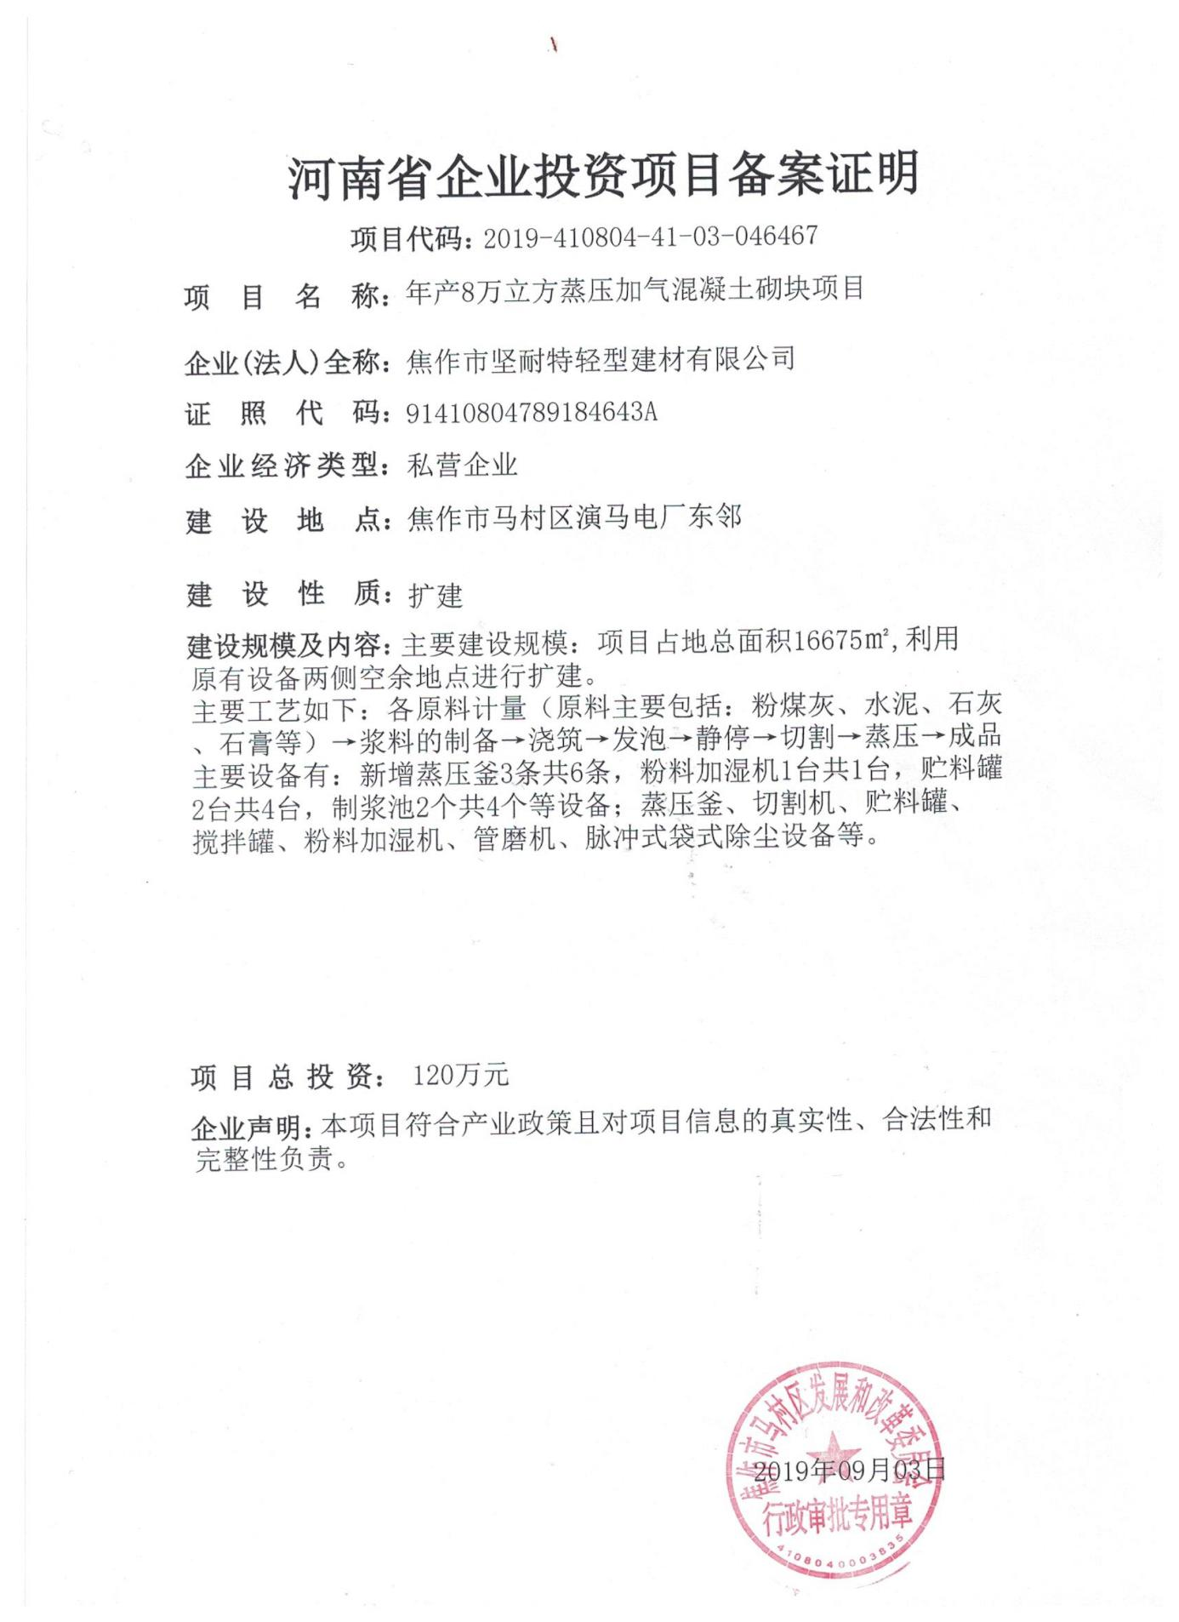

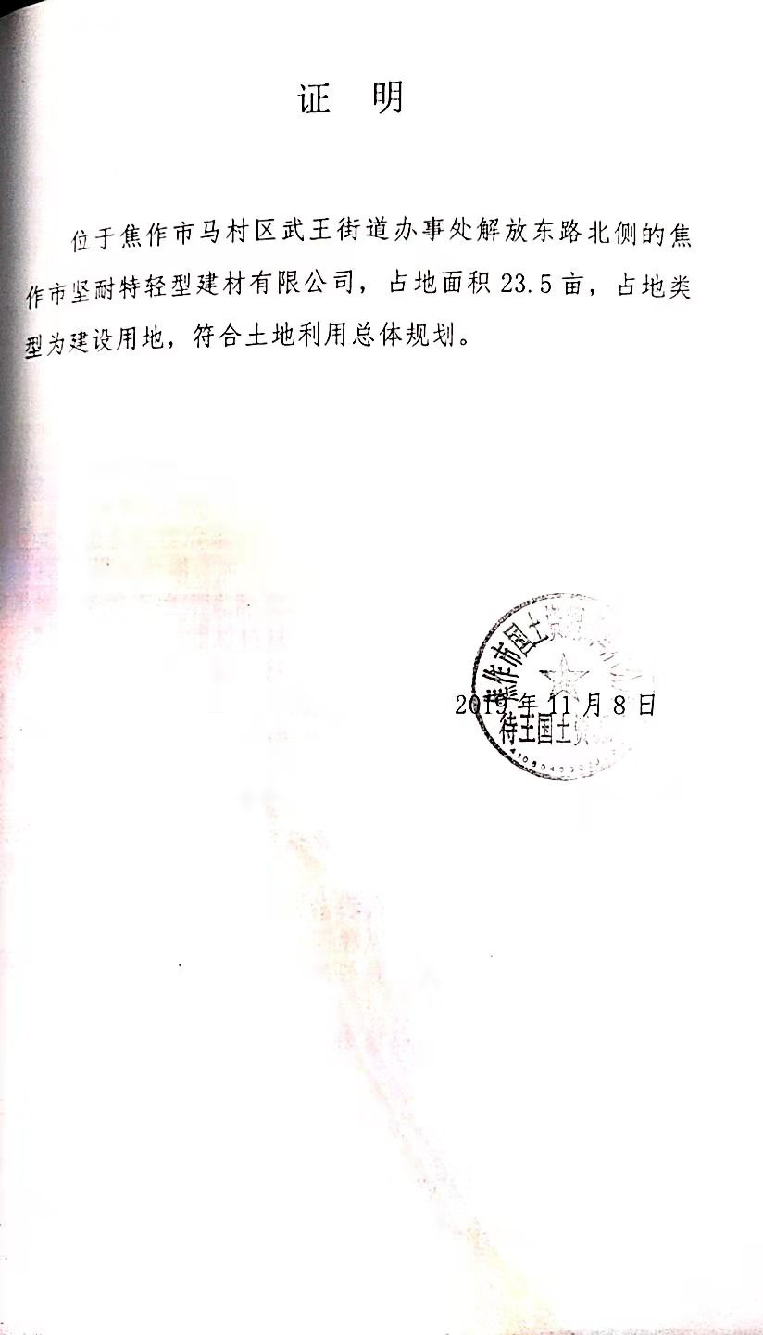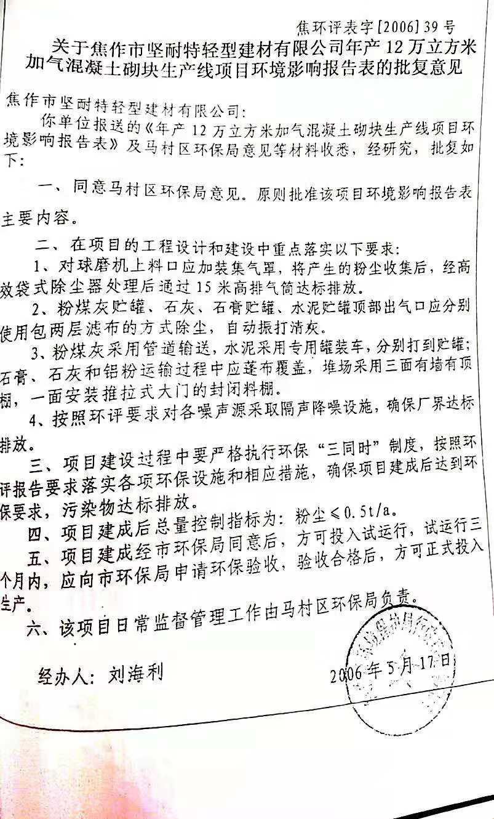
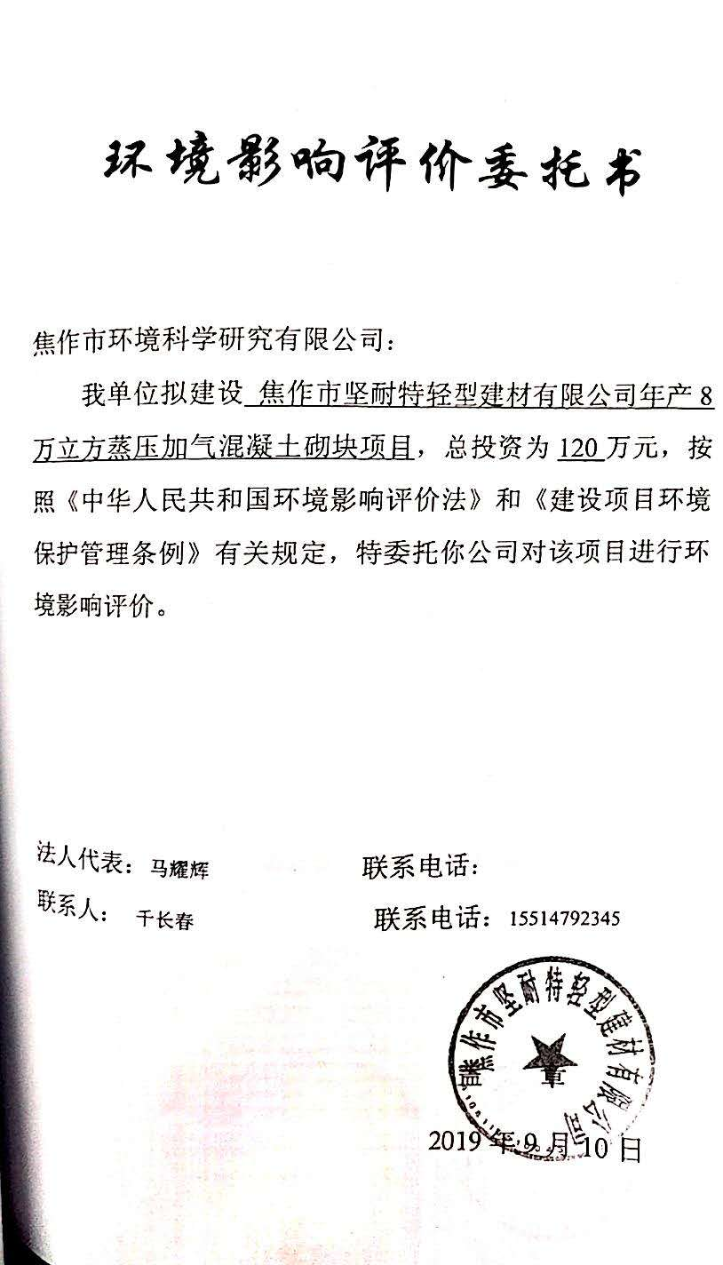
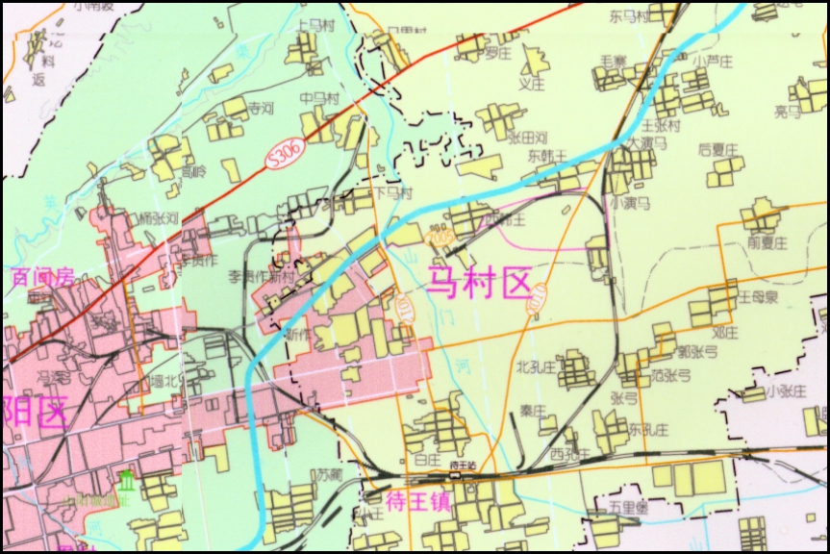

1000米
0
：项目所在

比例尺：1:100000
附图一 项目地理位置图

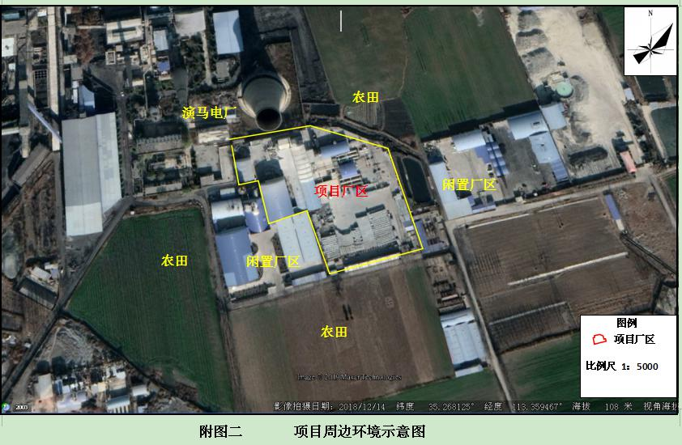
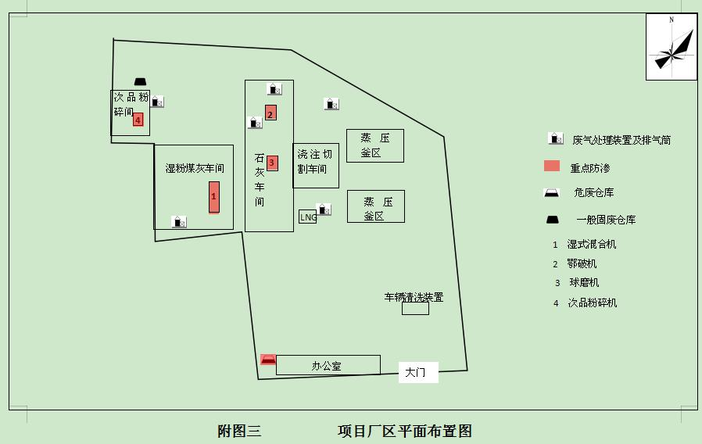
工作内容 |  | 自查项目
评价等级与范围 | 评价等级 | 一级□ |  |  |  |  |  | 二级R |  |  |  |  |  |  |  | 三级£
评价等级与范围 | 评价范围 | 边长=50km□ |  |  |  |  |  | 边长5~50km□ |  |  |  |  |  |  |  | 边长=5kmR
评价因子 | SO₂+NO_{x}排放量 | ≥2000t/a |  |  |  |  |  | 500~2000t/a |  |  |  |  |  |  |  | ＜500t/aR
评价因子 | 评价因子 | 基本污染物（ PM₁₀、PM_{2.5}、NO₂、SO₂、CO、O₃ ）  其他污染物（ / ） |  |  |  |  |  |  |  |  |  |  |  |  |  | 包括二次PM2.5□  不包括二次PM2.5R
评价标准 | 评价标准 | 国家标准R |  |  | 地方标准□ |  |  |  |  | 附录DR |  |  |  |  |  |  | 其他标准□
现状评价 | 环境功能区 | 一类区□ |  |  |  |  | 二类区R |  |  |  |  |  |  |  |  | 一类区和二类区□
现状评价 | 评价基准年 | （ 2018 ）年
现状评价 | 环境空气质量现状调查数据来源 | 长期例行监测数据□ |  |  |  |  | 主管部门发布的数据R |  |  |  |  |  |  |  |  | 现状补充监测□
现状评价 | 现状评价 | 达标区□ |  |  |  |  |  |  |  |  |  |  |  |  |  | 不达标区R
污染源  调查 | 调查内容 | 本项目正常排放源R  本项目非正常排放源□  现有污染源□ |  |  |  |  |  |  | 拟替代的污染源□ |  |  |  | 其他在建、拟建项目  污染源□ |  |  |  |  |  |  |  | 区域污染源□
大气环境影响预测与评价 | 预测模型 | AERMOD□ |  | ADMS□ |  | AUSTAL2000□ |  |  |  |  |  | EDMS/AEDT□ |  |  | CALPUFF□ |  |  |  | 网格模型□ |  |  | 其他R
大气环境影响预测与评价 | 预测范围 | 边长≥50km□ |  |  |  |  | 边长5~50km□ |  |  |  |  |  |  |  |  | 边长=5kmR
大气环境影响预测与评价 | 预测因子 | 预测因子（ 颗粒物、SO₂、NOx ） |  |  |  |  |  |  |  |  |  |  |  |  |  | 包括二次PM2.5□  不包括二次PM2.5R
大气环境影响预测与评价 | 正常排放短期浓度贡献值 | C_{本项目}最大占标率≤100%R |  |  |  |  |  |  |  |  |  |  |  |  |  | C_{本项目}最大占标率＞100%□
大气环境影响预测与评价 | 正常排放年均浓度贡献值 | 一类区 | C_{本项目}最大占标率≤10%□ |  |  |  |  |  |  |  |  |  |  |  |  | C_{本项目}最大占标率＞10%□
大气环境影响预测与评价 | 正常排放年均浓度贡献值 | 二类区 | C_{本项目}最大占标率≤30%□ |  |  |  |  |  |  |  |  |  |  |  |  | C_{本项目}最大占标率＞30%□
大气环境影响预测与评价 | 非正常排放1h浓度贡献值 | 非正常持续时长  （）h |  |  |  | c_{非正常}占标率≤100%□ |  |  |  |  |  |  |  |  |  | c_{非正常}占标率＞100%□
大气环境影响预测与评价 | 保证率日平均浓度和年平均浓度叠加值 | C_{叠加}达标□ |  |  |  |  |  |  |  |  |  |  |  |  |  | C_{叠加}不达标□
大气环境影响预测与评价 | 区域环境质量的整体变化情况 | k≤-20%□ |  |  |  |  |  |  |  |  |  |  |  |  |  | k＞-20%□
环境监测计划 | 污染源监测 | 监测因子：（ 颗粒物、SO₂、NOx ） |  |  |  |  |  |  |  |  | 有组织废气监测R  无组织废气监测R |  |  |  |  |  |  | 无监测□
环境监测计划 | 环境质量监测 | 监测因子：（ ） |  |  |  |  |  |  |  |  | 监测点位数（ ） |  |  |  |  |  |  | 无监测R
评价结论 | 环境影响 | 可以接受R 不可以接受□
评价结论 | 大气环境防护距离 | 本项目不设大气卫生防护距离
评价结论 | 污染源年排放量 | SO₂：（ 0.009 ）t/a |  |  |  | NO_{x}：（ 0.12 ）t/a |  |  |  |  |  |  |  | 颗粒物：  （ 0.1016）t/a |  |  |  |  |  | VOCs：（ / ）t/a
注：“□”为勾选项，填“√”；“（）”为内容填写项

